ОТЧЕТ
Главы Лесозаводского городского округа, исполняющего полномочия председателя Думы Лесозаводского городского округа
о результатах деятельности за 2014 год



Павкин Олег Николаевич,
Глава Лесозаводского городского округа, исполняющий полномочия председателя Думы

ВВЕДЕНИЕ

Глава Лесозаводского городского округа Павкин Олег Николаевич избран 08 сентября 2013 года, вступил в должность 19 сентября 2013 года.
Глава Лесозаводского городского округа является высшим должностным лицом городского округа, избираемым на муниципальных выборах сроком на 5 лет. Согласно статье 22 Устава Лесозаводского городского округа Глава городского округа входит в состав Думы городского округа с правом решающего голоса и исполняет полномочия ее председателя.
В соответствии со статьй 36 Федерального закона от 06.10.2003 года № 131-ФЗ «Об общих принципах организации местного самоуправления в Российской Федерации», Уставом Лесозаводского городского округа глава городского округа осуществляет следующие полномочия:
- представляет городской округ в отношениях с органами местного самоуправления других муниципальных образований, органами государственной власти, гражданами и организациями, без доверенности действует от имени городского округа;
- подписывает и обнародует в установленном порядке нормативные правовые
акты, принятые Думой городского округа;
- заключает контракт с главой администрации городского округа;
- издаёт в пределах своих полномочий правовые акты;
- вправе требовать созыва внеочередного заседания Думы городского округа;
- обеспечивает осуществление органами местного самоуправления полномочий по решению вопросов местного значения и отдельных государственных полномочий, переданных органам местного самоуправления федеральными законами и законами Приморского края.
Кроме того, согласно Уставу Лесозаводского городского округа глава городского округа осуществляет организацию деятельности Думы Лесозаводского городского округа.

РЕАЛИЗАЦИЯ ПОЛНОМОЧИЙ ГЛАВЫ ГОРОДСКОГО ОКРУГА

В соответствии с действующим законодательством глава городского округа представляет территорию в отношениях с органами местного самоуправления других муниципальных образований, органами государственной власти, гражданами и организациями. В отчетном периоде указанное полномочие реализовано в полном объеме.
В отчетный период состоялось 20 командировок, в рамках которых главой городского округа осуществлялись представительские функции в отношениях территории с органами государственной власти, органами местного самоуправления других муниципальных образований. В ходе командировок принято участие:
в совещаниях под руководством заместителя Председателя Правительства Российской Федерации – полномочного представителя Президента Российской Федерации в Дальневосточном федеральном округе Ю.П. Трутнева по вопросу «О ходе реализации Указа Президента РФ от 07.05.2012 № 600 «О мерах по обеспечению граждан Российской Федерации доступным и комфортным жильем и повышению качества жилищно-коммунальных услуг»;
в совещании под руководством Губернатора Приморского края по вопросам:
- Реализации Закона Приморского края от 08.11.2011 года № 837-КЗ «О бесплатном предоставлении земельных участков гражданам, имеющим трех и более детей, в Приморском крае» и Закона Приморского края от 27.09.2013 года № 250-КЗ «О бесплатном предоставлении земельных участков для индивидуального строительства на территории Приморского края»;
- Реализации Указа Президента РФ № 601 от 07.05.2012 года по организации предоставления государственных услуг по принципу одного окна;
- Реализации Закона Приморского края от 07.08.2013 года № 227-КЗ «О системе капитального ремонта многоквартирных домов в Приморском крае»;
- Реализации Указов Президента Российской Федерации от 07.09.2012 года № 597 «О мероприятиях по реализации государственной социальной политики» и от 01.06.2012 года № 761 «О национальной стратегии действий в интересах детей на 2012-2017 годы» в части повышения заработной платы работников учреждений культуры и педагогов учреждений дополнительного образования детей в сфере культуры;
- Исполнения Указа Президента Российской Федерации от 07.05.2012 года № 599 «О мерах по реализации государственной политики в области образования и науки», поручения Губернатора ПК от 11.06.2013 года № 15-АПК в части ликвидации очередности детей дошкольного возраста в детские сады и обеспечения доступности дошкольного образования;
- Участия муниципальных образования Приморского края в организации мероприятий по противопожарной и санитарной безопасности земель населенных пунктов, земель сельскохозяйственного назначения, сопредельных с землями лесного фонда;
- Реализации Закона Приморского края от 07.08.2013 года № 227-КЗ «О системе капитального ремонта многоквартирных домов в Приморском крае» (выступал с докладом);
- Внесения изменений в статью 26³ Федерального закона «Об общих принципах организации законодательных (представительных) и исполнительных органов государственной власти субъектов Российской Федерации» и «Федеральный закон «Об общих принципах организации местного самоуправления в РФ»;
- Реализации Законов Приморского края от 08.11.2011 года № 837-КЗ «О бесплатном предоставлении земельных участков гражданам, имеющих трех и более детей, в Приморском крае» и от 27.09.2013 года № 250-КЗ «О бесплатном предоставлении земельных участков для индивидуального жилищного строительства на территории Приморского края» и об обеспечении предоставляемых земельных участков необходимой инженерной инфраструктуры;
- Реализации Закона Приморского края от 07.08.2013 года № 227-КЗ «О системе капитального ремонта многоквартирных домов в Приморском крае»;
- Итогов работы в 2014 году и задачах на 2015 год».
в совещании под руководством первого вице-губернатора А.И.Костенко по вопросам:
- Реализации исполнения Указов Президента Российской Федерации от 07.09.2012 года № 597 «О мероприятиях по реализации государственной социальной политики», от 01.06.2012 года № 716 «О национальной стратегии действий в интересах детей на 2012-2017 годы», распоряжений администрации Приморского края от 03.03.2012 года № 349-ра «О мерах по повышению заработной платы работников учреждений, расположенных на территории Приморского края», от 27.02.2013 года № 52-ра «Об утверждении «дорожных карт» в отраслях бюджетной сферы Приморского края»;
- Реализации региональных программ по проведению капитального ремонта многоквартирных домов и переселению граждан из аварийного жилищного фонда;
во встрече с первым вице-губернатором Приморского края А.И.Костенко в ходе рабочей поездки в Лесозаводский городской округ по вопросам:
- Реализации мероприятий по переселению граждан из аварийного жилого фонда в Лесозаводском городском округе;
- Заседания краевого штаба по подготовке и прохождению отопительного сезона в Лесозаводском городском округе;
в выездном совещании под председательством вице-губернатора Приморского края А.И. Лось на темы:
- Обеспечение мер пожарной безопасности в населенных пунктах, потенциально подверженных воздействию природных пожаров;
- Об итогах прохождения муниципальными районами весеннего пожароопасного периоду и мерах по обеспечению пожарной безопасности населенных пунктов, потенциально подверженных угрозе лесных пожаров к осеннему пожароопасному периоду 2014 г.;
- Прохождение осеннего противопожарного периода (спланировать и провести занятие по вопросам организации и проведения отжигов сухой травы с привлечение муниципального звена РСЧС, подразделений ГПС, ДПО и т.д. (прошло в Лесозаводске);
в работе Совете муниципальных образований Приморского края по вопросам:
- Реализации законов Приморского края от 08.11.2011 года № 837-КЗ «О бесплатном предоставлении земельных участков гражданам, имеющим трех и более детей, в Приморском крае» и от 27.09.2013 года № 250-КЗ «О бесплатном предоставлении земельных участков для индивидуального жилищного строительства на территории Приморского края» в муниципальных образованиях;
- Плана мероприятий по повышению роли имущественных налогов в формировании регионального и местных бюджетов;
в заседании Правления Совета муниципальных образований Приморского края по следующим вопросам:
- Об особенностях формирования бюджетов муниципальных образований Приморского края на 2015 год и среднесрочный период 2016-2017 гг.»;
- О софинансировании предоставления государственных услуг многофункциональными центрами;
- Об устойчивом развитии сельских территорий Приморского края;
- О решении проблемы трудовой занятости лиц, осужденных к наказаниям, не связанных с лишением свободы;
в работе Совета председателей представительных органов городских округов и муниципальных районов при Законодательном Собрании Приморского округа по следующим темам:
- Осуществление государственного надзора (контроля) за деятельностью органов местного самоуправления и муниципальный контроль;
- Соблюдение прав и свобод человека и гражданина – основополагающий принцип деятельности органов власти;
в заседании «круглого стола» для председателей представительных органов городского округа и муниципальных районов:
в ходе которого выступил с докладом на тему: «Проблемы местного самоуправления в Приморском крае» (ЗАКС).
Кроме того, возглавил делегацию от городского округа для участия в краевом мероприятии – семинаре «День поля -2014», осуществлял рабочие поездки и встречи по текущим вопросам в администрации Приморского края, Законодательном Собрании Приморского края, органах местного самоуправления иных муниципальных образований.
В августе 2014 года нашу территорию с визитом посетил Губернатор Приморского края В.В.Миклушевский. В ходе данной встречи главою был представлен доклад «О стратегии социально-экономического развития Лесозаводского городского округа». Точками роста Лесозаводского городского округа определены одновременно несколько взаимосвязанных направлениях:
- Развитие сельского хозяйства (растениеводства и животноводства), а также
на их основе пищевой промышленности.
- Развитие обрабатывающих отраслей промышленности, а именно
деревообрабатывающей, строительной, легкой, стекольной, промышленности строительных материалов, мукомольно-крупяной и комбикормовой.
- Развитие индустрии туризма.
Доклад Губернатором был одобрен и принят.
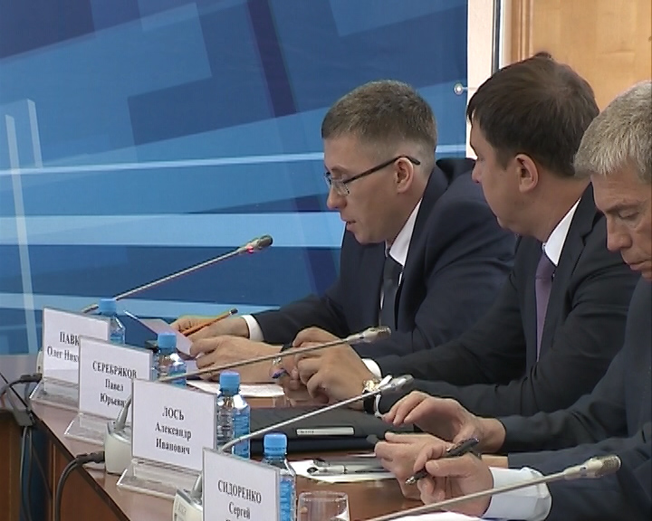
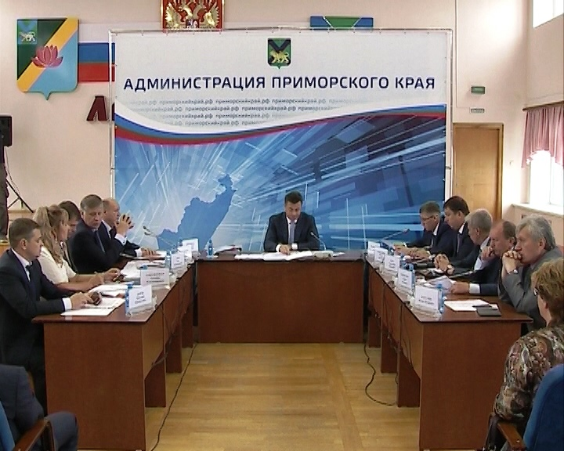

С первых дней осуществления полномочий главою Лесозаводского городского округа был взят курс на открытость и прямой диалог с населением.
Каждый 1-й и 3-й понедельник месяца осуществлялся личный прием граждан. В течение 2014 года проведен прием 129 гражданин. Это только официальная статистика (по записи). Дополнительно проведены ряд совместных приёмов с Лесозаводским межрайонным прокурорам, уполномоченным по правам предпринимателей, руководителем региональной общественной приемной председателя партии «Единая Россия», главой администрации Лесозаводского городского округа.
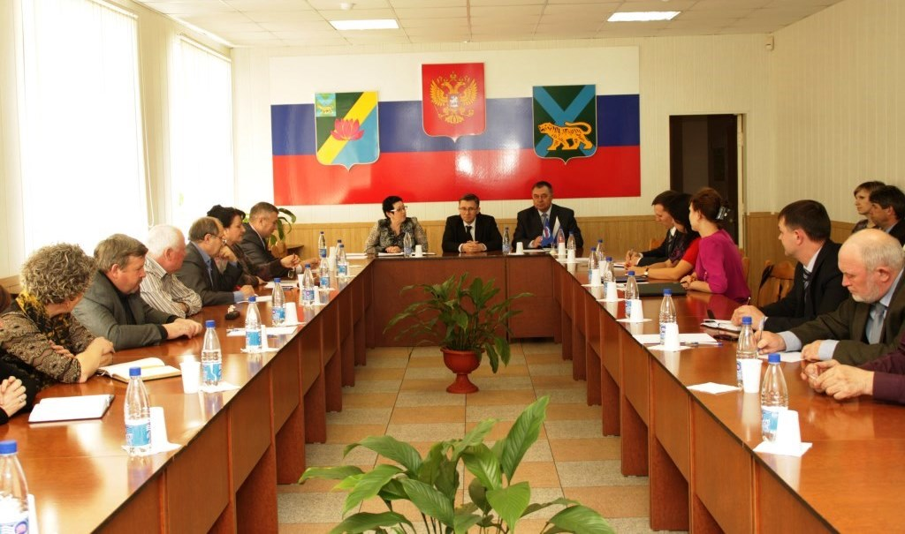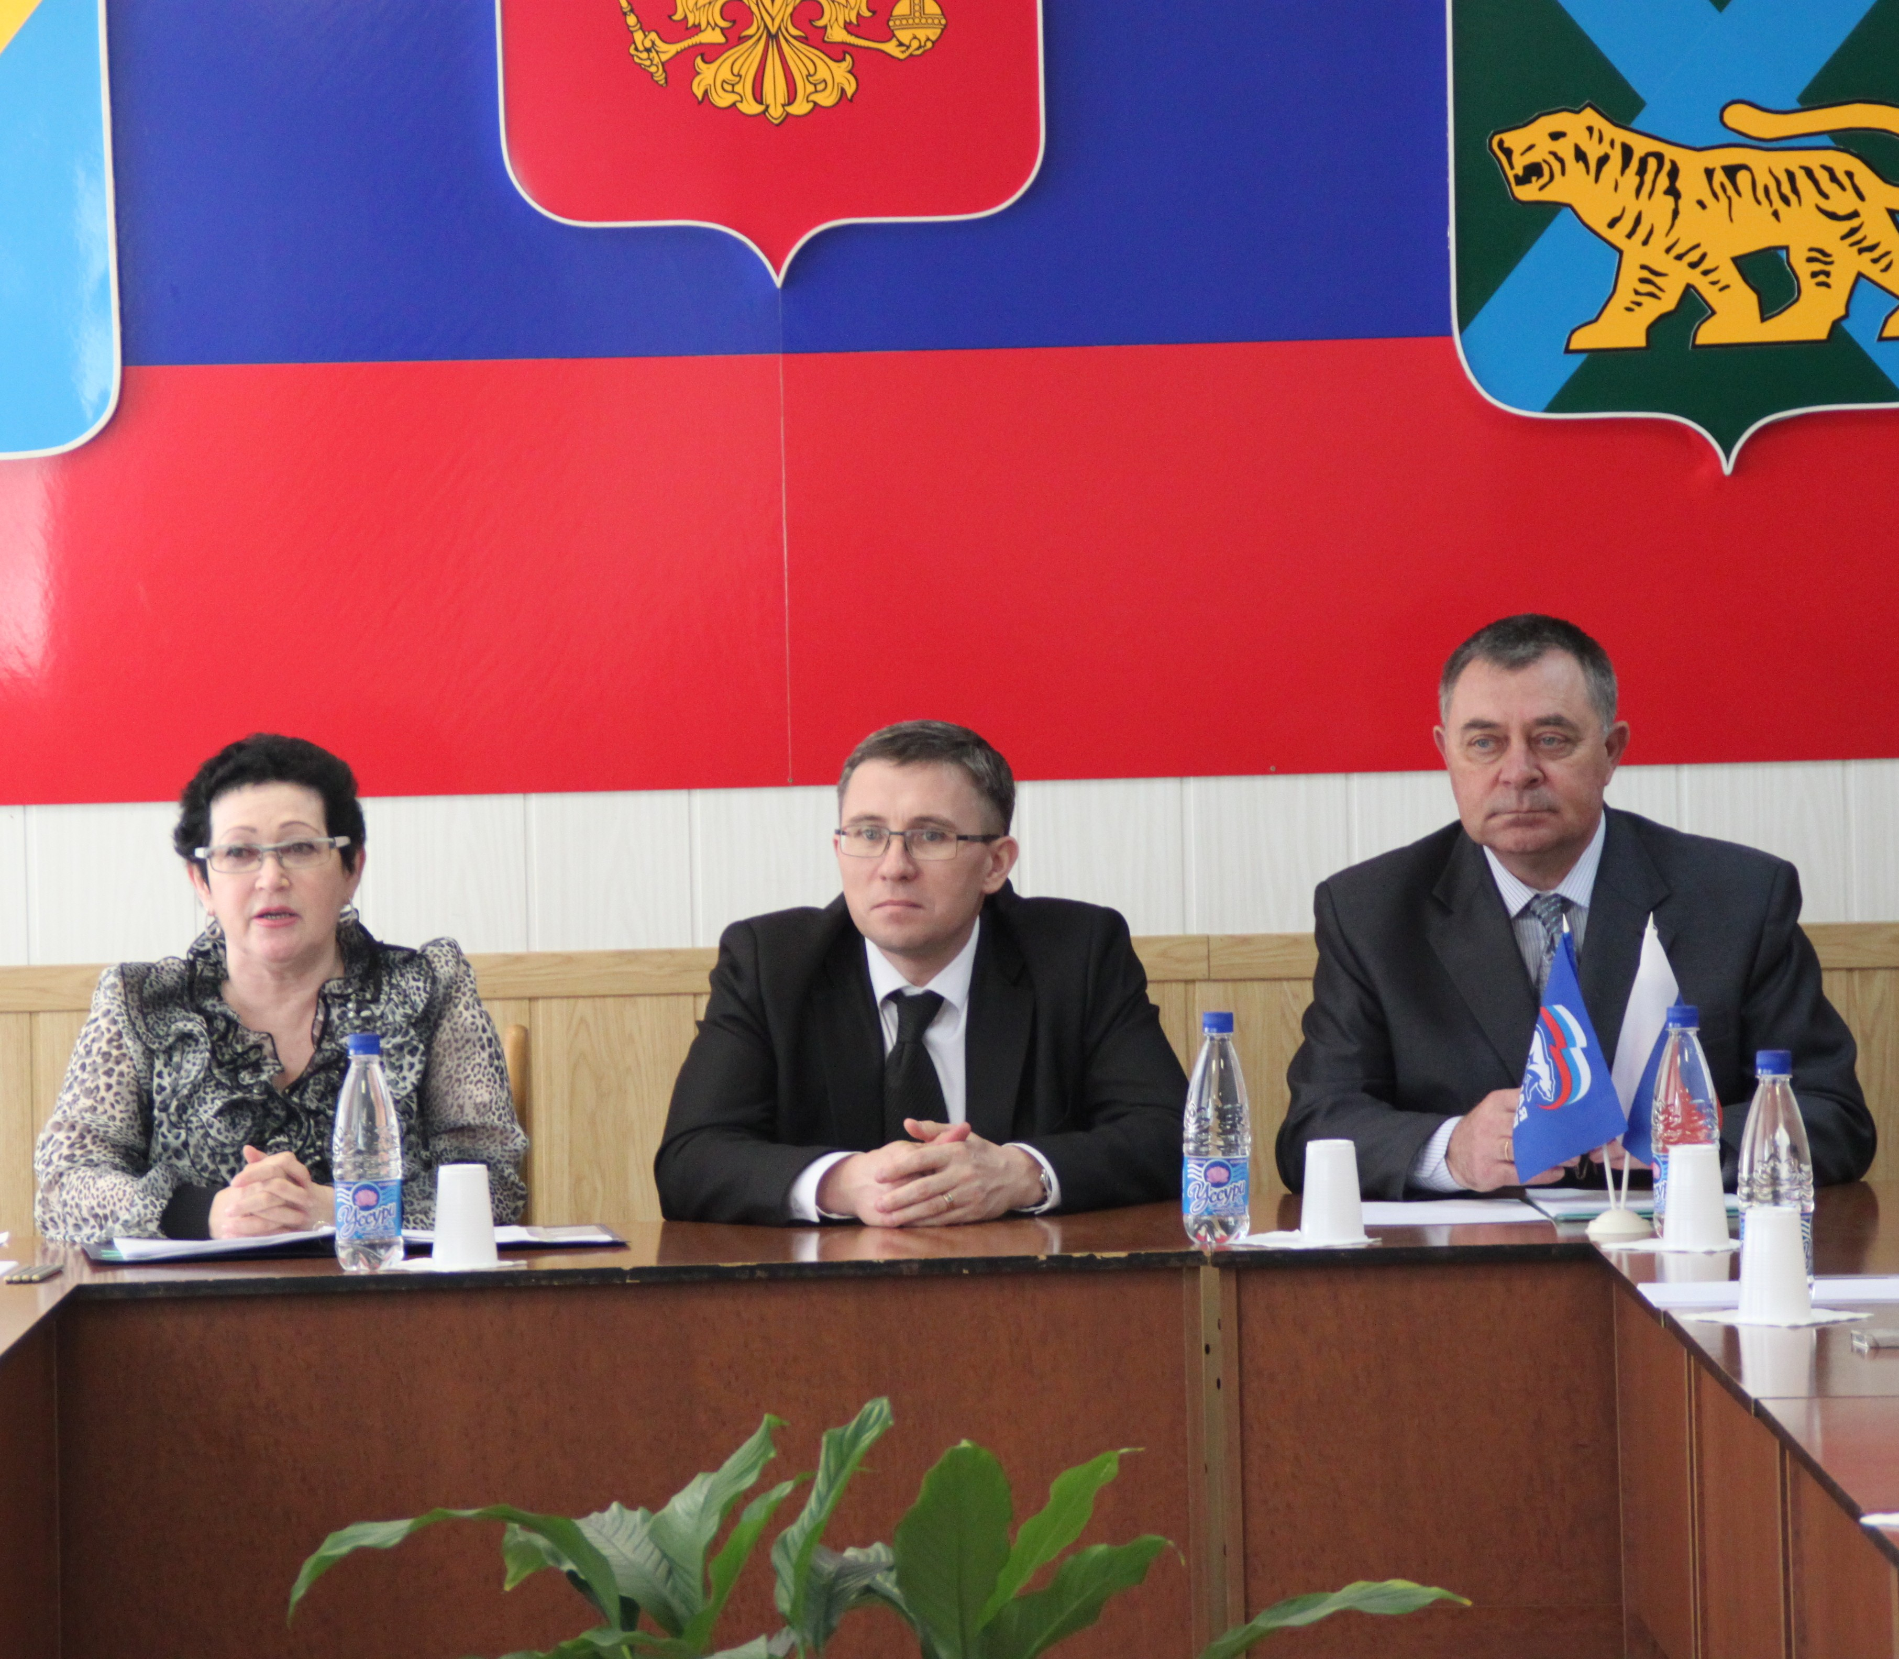
С февраля прошлого года по инициативе главы городского округа в органах местного самоуправления городского округа введен «День предпринимателя» - каждый первый четверг месяца проводятся встречи руководства органов местного самоуправления и предпринимателей Лесозаводского городского округа, которые имеют возможность задать интересующие их вопросы и, что называется «онлайн» получит на них ответы.

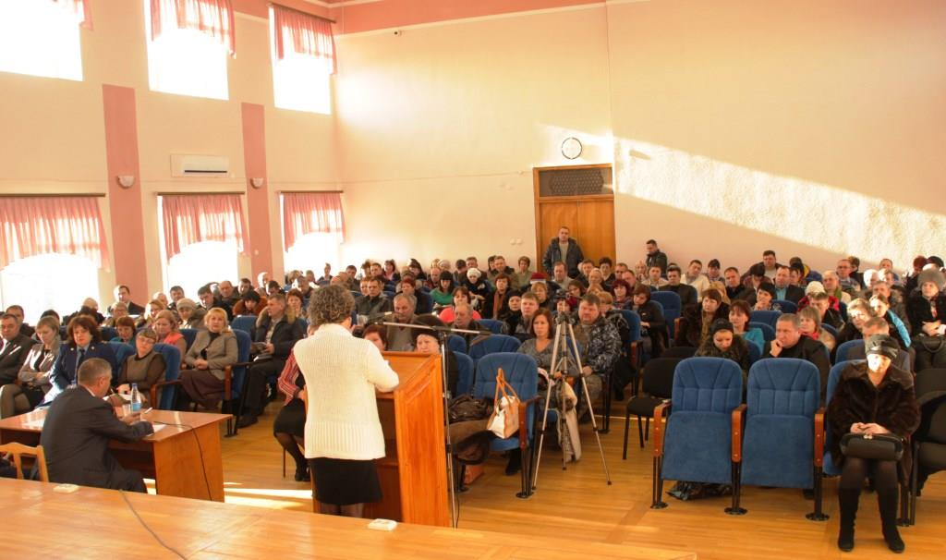

С декабря 2013 года главою городского округа была введена и в 2014 году продолжена практика плановых ежемесячных встреч с представителями общественности Лесозаводского городского округа. В ходе 12 встреч приняли участие представители: Совета почетных жителей Лесозаводского городского округа, Общественных организаций: ветеранов (пенсионеров) войны, труда, Вооруженных сил, правоохранительных органов, социальной поддержки ветеранов боевых действий и патриотического воспитания молодежи «Солдаты Отечества», представители спортивных федерации и молодежных организаций, казачьи общества, общественная организация женщин «Современница», Центр развития личности «Путь к свободе» и многие другие. Обсуждались многие вопросы жизнедеятельности округа, отдельные проблемы и возможные пути их решения, в частности:
- вопросы развития спорта на территории городского округа и патриотического воспитания подрастающего поколения;
- вопрос о создании Кадетского класса;
- о возобновлении спартакиад между школами, городской игры «Зарница», сбор и участие городской команды по футболу во второй лиге Приморского края;
- о ремонте зданий существующих спортивных учреждений;
- о новой системе оплаты труда работников культуры Лесозаводского городского округа;
- о благоустройстве микрорайона станции Ружино, в том числе и планы нового руководства города в отношении стадиона «Локомотив»;
- о представлении земельных участков ветеранам боевых действий под личное подсобное хозяйство;
- об информировании жителей сел городского округа о деятельности органов местного самоуправления;
- о деятельности управляющих компаний на территории городского округа и осуществлении контроля за их работой со стороны органов местного самоуправления;
- и многие другие.
Эти встречи действенный механизм прямого общения власти и населения.

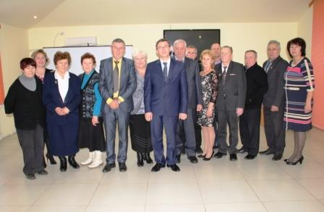

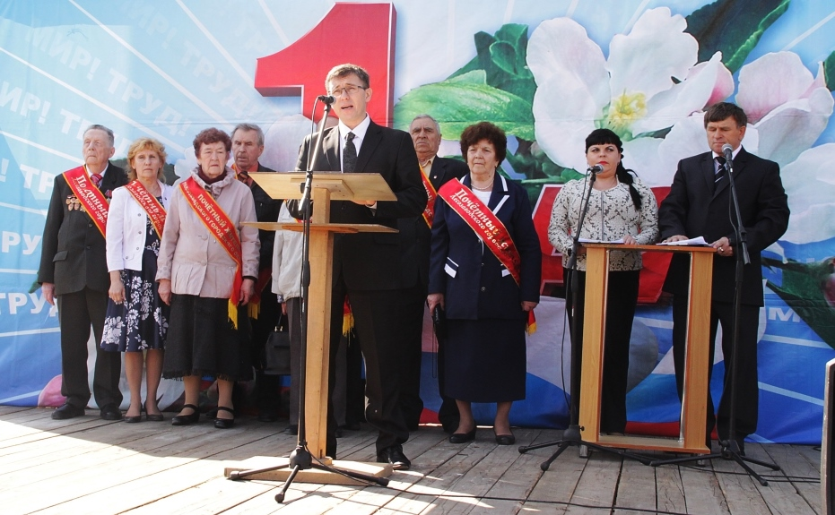
Помимо того, в отчетном периоде принято участие более чем в 70 городских мероприятиях, проведено множество встреч с представителями общественности, различных организаций, в числе которых: встречи с председателем регионального отделения партии «Единой России» Л.З.Талабаевой, с консулом Индии,

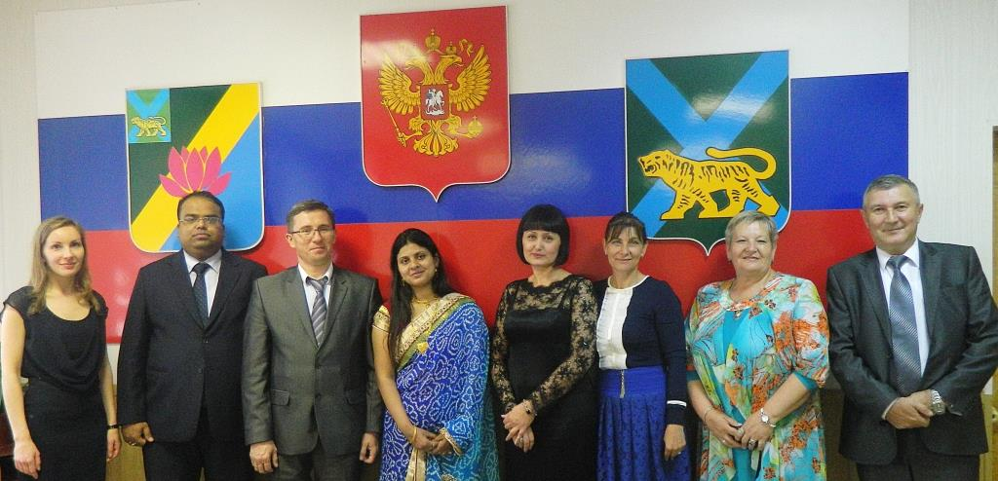
встреча с участниками мотопробега «Отцы России за многодетную семью», встреча с ребятами-волейболистами призерами первенства по волейболу в ДФО.

В соответствии с Постановлениями о награждении подготовлены и вручены 33 Благодарственных письма и 139 Почетных грамот главы Лесозаводского городского округа.

В отчетном периоде главой городского округа в установленном порядке подписаны и направлены в опубликование 111 нормативных правовых акта Думы.
В пределах полномочий главой городского округа изданы 105 правовых актов по основной деятельности, 122 распоряжения изданы по кадровым вопросам:

Наименование | Количество
 | за 2014 г. | за 2013 г.
Распоряжения главы городского округа: | 168 | 123
о назначении заседаний Думы, Совета Думы | 23 | 24
о назначении помощников депутатов | 5 | 15
по кадровым вопросам | 122 | 72
прочие | 18 | 12
Постановления главы городского округа: | 59 | 54
по вопросам организации деятельности Думы (Положения об отделах, вопросам внутреннего трудового распорядка и т.д.) | 6 | 2
о назначении публичных слушаний по проектам решений Думы | 1 | 2
о назначении публичных слушаний по вопросам градостроительной деятельности | 1 | 3
о награждении (благодарственными письмами, почетными грамотами) | 47 | 33
прочие | 4 | 14
из них НПА | 4 | -

В отчетном периоде главой городского округа инициирован созыв 3 внеочередных заседаний Думы. В рамках правотворческой инициативы главой городского округа на рассмотрение Думы внесено 93 проекта решения.

В соответствии с Федеральным законом «Об общих принципах организации местного самоуправления в Российской Федерации», Уставом Лесозаводского городского округа глава муниципального образования обеспечивает осуществление органами местного самоуправления полномочий по решению вопросов местного значения (далее - ВМЗ) и отдельных государственных полномочий, переданных органам местного самоуправления федеральными законами и законами субъекта Российской Федерации.
В отчетном периоде глава городского округа осуществлял данное полномочие в отношении трех органов местного самоуправления: Думы городского округа, Администрации городского округа и Контрольно-счетной палаты городского округа.
Осуществление полномочий Думы по решению ВМЗ обеспечивалось посредством организации ее деятельности, исполнения полномочий председателя Думы. Необходимость реализации отдельных полномочий доводились до сведения депутатов, постоянным комиссиям Думы, давались поручения, на рассмотрение Думы вносились проекты решений.
Осуществление полномочий Администрации по решению ВМЗ обеспечивалось посредством контроля (мониторинга) исполнения ВМЗ (направление запросов о представлении информации и документов, инициирования заслушивания отчетов, информаций администрации на заседаниях Думы, постоянных комиссий Думы), внесения рекомендаций, предложений, в том числе, и в отношении исполнения отдельных гос. полномочий.
Осуществление полномочий контрольно-счетной палаты обеспечивалось также посредством контроля (мониторинга) исполнения ВМЗ (направление запросов о представлении заключений на соответствующие проекты решений Думы, направление отчетов о проведенных проверочных мероприятиях на рассмотрение постоянных комиссий, Думы), внесения предложений.
Также в рамках реализации полномочий по различным вопросам проходили рабочие встречи, совещания с представителями территориальных отделов федеральных органов государственной власти, органов государственной власти Приморского края, правоохранительных органов, руководителями различных предприятий и организаций на территории городского округа. Было принято участие в ряде рабочих совещаний при Лесозаводской межрайонной прокуратуре:
- по вопросу осуществления органами местного самоуправления муниципального земельного контроля;
- по вопросу взаимодействия органов местного самоуправления с органами прокуратуры (видеоконференция);
при налоговой инспекции по вопросу установления налога на имущество физических лиц и др.

На основании ч.14 ст.35 Федерального закона от 06.10.2003 года № 131-ФЗ «Об общих принципах организации местного самоуправления в Российской Федерации», Устава Лесозаводского городского округа глава Лесозаводского городского округа помимо полномочий высшего должностного лица территории, осуществляет организацию деятельности Думы городского округа.

ОРГАНИЗАЦИЯ ДЕЯТЕЛЬНОСТИ ДУМЫ

08 сентября 2013 года избрана Дума Лесозаводского городского округа V созыва, начала свою деятельность с 24 сентября 2013 года (первое организационное заседание).
Дума V созыва состоит из 22 депутатов (1 депутат осуществляет полномочия на постоянной (оплачиваемой) основе).
Для предварительного рассмотрения и подготовки вопросов к рассмотрению Думой образованы 5 постоянных комиссий:
- по регламенту, депутатской этике и организации работы Думы;
- по экономической политике и муниципальной собственности;
- по благоустройству, градостроительству и коммунальному хозяйству;
- по природопользованию и проблемам села;
- по социальной политике, законности, правопорядку и защите прав граждан.

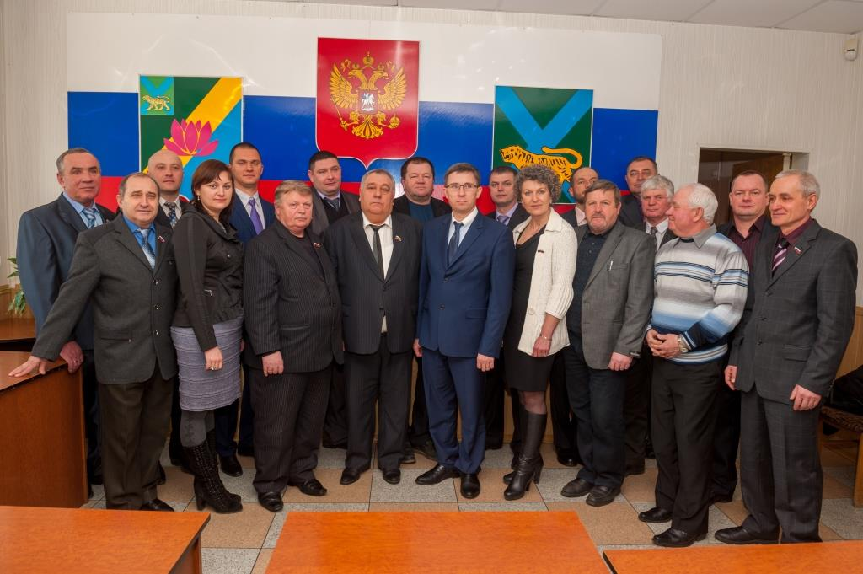
ОСНОВНЫЕ СТАТИСТИЧЕСКИЕ ПОКАЗАТЕЛИ
НОРМОТВОРЧЕСКОГО ПРОЦЕССА

В 2014 году Дума городского округа набрала обороты своей деятельности, показатели работы Думы по различным направлениям повысились от 20 до 40% в сравнении с предыдущими годами.
В отчетном периоде проведено 10 заседаний Думы (в том числе - 3 внеочередных).
За отчетный период в Думу было внесено 226 проектов решений (за 2013 год – 173, за 2012 год -156), которые распределяются по субъектам правотворческой инициативы следующим образом:

Субъект правотворческой инициативы | Количество
Субъект правотворческой инициативы | 2014 год | 2013 год | 2012 год
Глава городского округа | 93 | 34 | 63
Постоянные комиссии Думы | 50 | 38 | 16
Глава администрации городского округа | 77 | 96 | 73
Лесозаводская межрайонная прокуратура | 6 | 5 | 4

На заседаниях Думы рассмотрено 213 вопросов (в 2013 году -152 вопроса, в 2012 году - 157 вопросов). Наибольший объем вопросов составили вопросы приведения действующих решений Думы в соответствие с законодательством, принятие нормативных правовых актов в целях урегулирования вопросов местного значения, а также вопросы муниципальной собственности, бюджетной политики, жилищные вопросы, вопросы по противодействию коррупции.

Тематика рассмотренных вопросов:
- о внесении изменений в действующие решения Думы (63);
- принятие нормативных правовых актов в целях урегулирования вопросов местного значения (50);
- вопросы организации деятельности органов местного самоуправления (26);
- вопросы по управлению и распоряжению муниципальной собственностью (23);
- контроль за исполнением органами и должностными лицами местного самоуправления полномочий по решению вопросов местного значения, решений Думы (18);
- принятие местного бюджета, внесение изменений в него, контроль за исполнением местного бюджета (11);
- вопросы противодействия коррупции (11);
- назначение публичных слушаний (7);
- внесение изменений в Устав Лесозаводского городского округа (5);
- установление цен и тарифов на работы и услуги муниципальных предприятий и учреждений (2);
- иные (11).

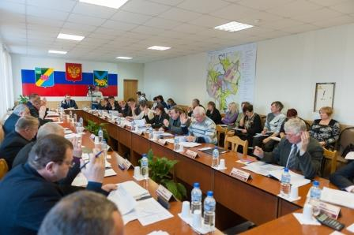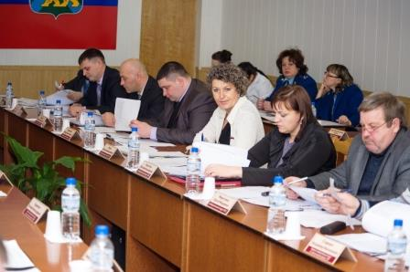

По итогам рассмотрения вопросов принято 199 решений Думы:

 | 2014 год | 2013 год | 2012 год | 2011 год
Количество принятых решений | 199 | 140 | 141 | 96
в том числе:  - базовые (Положения, Правила, Порядки) | 50 | 17 | 11 | 11
- по изменению ранее принятых решений | 63 | 45 | 68 | 31
- по актам прокурорского реагирования | 21 | 17 | 13 | 12
- по организационным вопросам | 23 | 18 | 49 | 42
из них, количество принятых нормативных правовых актов | 111 | 57 | 66 | 42

В отчетном периоде главой городского округа подписано и опубликовано в установленном порядке 111 нормативных правовых акта, принятых Думой городского округа (57 в 2013 году, 66 в 2012 году), в качестве председателя Думы главой городского округа подписано еще 88 решений Думы (83 в 2013 году, 75 в 2012 году).

Принятые нормативные правовые акты по областям правового регулирования:
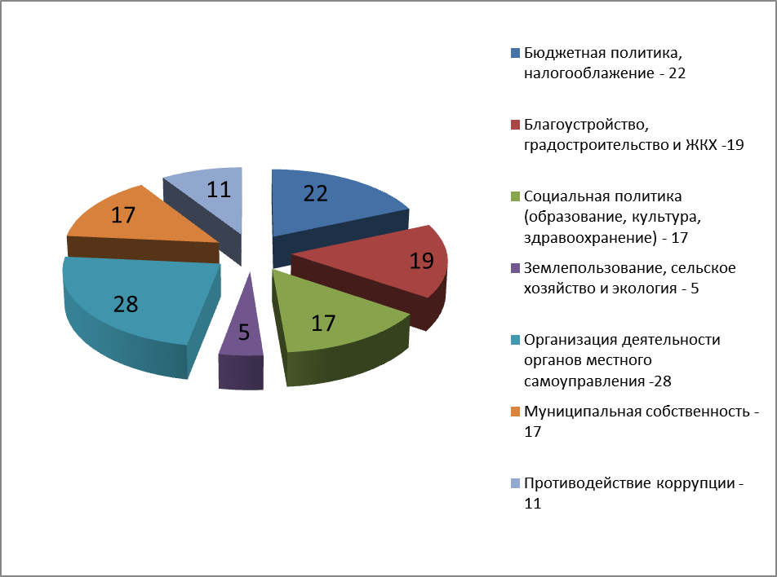

по вопросам экономической политики и муниципальной собственности Дума городского округа приняла следующие решения:
1. № 77-НПА от 06.02.2014 года «О нормах предоставления земельных участков на территории Лесозаводского городского округа»
2. № 78 от 06.02.2014 года «О реализации положений статьи 26 Федерального закона от 05.04.2013 года № 44-ФЗ «О контрактной системе в сфере закупок товаров, работ, услуг для обеспечения государственных и муниципальных нужд»
3. № 83–НПА от 06.02.2014 года «О внесении изменений в Положение «О порядке регулирования отношений, возникающих в процессе размещения рекламных конструкций на территории Лесозаводского городского округа», утвержденное решением Думы Лесозаводского городского округа от 25.02.2010 года № 248-НПА»
4. № 87 от 06.03.2014 года «Об отчете Контрольно – счетной палаты Лесозаводского городского округа «О деятельности Контрольно – счетной палаты Лесозаводского городского округа за 2013 год»
5. № 88 от 06.03.2014 года «Об отчете территориальной избирательной комиссии города Лесозаводска «О поступлении и расходовании средств из бюджета Лесозаводского городского округа, выделенных территориальной избирательной комиссии города Лесозаводска на подготовку и проведение выборов главы и депутатов Думы Лесозаводского городского округа 08 сентября 2013 года»
6. № 90, № 91 от 06.03.2014 года, № 153 от 29.05.2014 года «О внесении изменений в Прогнозный план (программу) приватизации муниципального имущества на 2014 год, утвержденный решением Думы Лесозаводского городского округа от 31.10.2013 №37»
7. № 92- НПА от 06.03.2014 года, № 115 – НПА от 24.04.2014 года, № 162-НПА от 29.05.2014 года, № 203-НПА от 28.07.2014 года, № 237-НПА от 14.11.2014 года, № 255-НПА от 19.12.2014 года «О внесении изменений в бюджет Лесозаводского городского округа на 2014 год и плановый период 2015 и 2016 годов, утверждённый решением Думы Лесозаводского городского округа от 24.12.2013 года № 62-НПА»
8. № 93 от 06.03.2014 года «О согласии на реорганизацию Муниципального унитарного предприятия торговли «Светлый» путем присоединения к Муниципальному унитарному предприятию торговли «Гастроном»
9. № 104 от 06.03.2014 года «Об отчете Контрольно – счетной палаты Лесозаводского городского округа о результатах контрольного мероприятия»
10. № 114-НПА от 24.04.2014 года «Об утверждении Положения «О бюджетном устройстве и бюджетном процессе в Лесозаводском городском округе»
11. № 116 от 24.04.2014 года «О назначении публичных слушаний по проекту решения Думы Лесозаводского городского округа «Об исполнении бюджета Лесозаводского городского округа за 2013 год»
12. № 132 от 24.04.2014 года «Об отчете администрации Лесозаводского городского округа «О финансово – хозяйственной деятельности муниципальных предприятий Лесозаводского городского округа за 2013 год»
13. № 133 от 24.04.2014 года «Об определении органа, уполномоченного на осуществление контроля в сфере закупок»
14. № 139-НПА от 29.05.2014 года «Об утверждении Положения «О Порядке определения размера арендной платы, а также порядке, условиях и сроках внесения арендной платы за использование земельных участков, находящихся в собственности Лесозаводского городского округа»
15. № 154 от 29.05.2014 года «Об отчете администрации Лесозаводского городского округа о результатах приватизации муниципального имущества за 2013 год»
16. № 156 от 29.05.2014 года «Об исполнении бюджета Лесозаводского городского округа за 2013 год»
17. № 157 от 29.05.2014 года «Об отчете Контрольно–счетной палаты Лесозаводского городского округа «О результатах контрольного мероприятия»
18. № 163-НПА от 27.06.2014 года «Об утверждении Положения «О содействии развитию малого и среднего предпринимательства на территории Лесозаводского городского округа»
19. № 166-НПА от 27.06.2014 года «О внесении изменений в решение городской Думы муниципального образования город Лесозаводск и Лесозаводский район от 29.09.2005 года № 168 «Об установлении налога на имущество физических лиц»
20. № 167-НПА от 27.06.2014 года «О внесении изменений в Положение об установлении перечня видов предпринимательской деятельности, в отношении которых вводится единый налог на вмененный доход для отдельных видов деятельности, и значений корректирующего коэффициента базовой доходности К2, утвержденное решением городской Думы муниципального образования Лесозаводск и Лесозаводский район от 01.11.2005 № 240»
21. № 169-НПА от 27.06.2014 года «О внесении изменений в Положение о самообложении граждан на территории Лесозаводского городского округа, утвержденное решением городской Думы муниципального образования Лесозаводск и Лесозаводский район от 01.11.2005 № 242»
22. № 170-НПА от 27.06.2014 года «Об установлении тарифов на услуги (работы) оказываемые МАУ «ЛТВ» зарегистрированным кандидатам, избирательным объединениям и территориальной избирательной комиссии в период проведения предвыборной агитации»
23. № 171 от 27.06.2014 года «О согласии на безвозмездное принятие в муниципальную собственность Лесозаводского городского округа специализированного автомобиля ЗИЛ 131 ПНС 110 (131) модель 131»
24. № 184 от 27.06.2014 года «Об отчете Контрольно–счетной палаты Лесозаводского городского округа «О результатах контрольного мероприятия «Проверка эффективности и целевого использования бюджетных средств, направленных на выполнение долгосрочной целевой программы «Развитие физической культуры и спорта на территории Лесозаводского городского округа на 2013-2015 годы» за 2013 год и текущий период 2014 года»
25. № 185-НПА от 27.06.2014 года «Об утверждении Положения «О наказах избирателей»
26. № 186-НПА от 27.06.2014 года «О внесении изменений в Положение «О бюджетном устройстве и бюджетном процессе в Лесозаводском городском округе», утвержденное решением Думы Лесозаводского городского округа от 24.04.2014 № 114-НПА»
27. № 187-НПА от 27.06.2014 года «Об установлении тарифов на услуги бань МУП «РКС»
28. № 190-НПА от 28.07.2014 года «Об утверждении Положения «О создании условий для обеспечения жителей Лесозаводского городского округа услугами торговли, общественного питания и бытового обслуживания»
29. № 197-НПА от 28.07.2014 года «Об утверждении Порядка определения размера арендной платы за пользование муниципальным имуществом, находящимся на территории Лесозаводского городского округа»
30. № 200-НПА от 28.07.2014 года «Об утверждении Положения «О порядке и условиях приватизации муниципального имущества Лесозаводского городского округа»
31. № 201 от 28.07.2014 года «О согласовании безвозмездной передачи в собственность Приморского края муниципального имущества»
32. № 202 от 28.07.2014 года «О согласии на безвозмездное принятие в муниципальную собственность Лесозаводского городского округа грузового фургона АР-2 (131) модель 133»
33. № 204-НПА от 28.07.2014 года «О внесении изменений в решение Думы Лесозаводского городского округа от 28.07.2010 № 312- НПА «О земельном налоге на территории Лесозаводского городского округа»
34. № 205 от 28.07.2014 года «О выделении средств бюджета Лесозаводского городского округа на выполнение наказов избирателей в очередном финансовом году и плановом периоде»
35. № 212-НПА от 23.09.2014 года «О внесении изменений в бюджет Лесозаводского городского округа на 2014 год и плановый период 2015 и 2016 годов, утверждённый решением Думы Лесозаводского городского округа от 24.12.2013 № 62-НПА»
36. № 213-НПА от 23.09.2014 года «О внесении изменений в решение Думы Лесозаводского городского округа от 28.07.2010 № 312-НПА «О земельном налоге на территории Лесозаводского городского округа»
37. № 221-НПА от 23.09.2014 года «О внесении изменений в отдельные нормативные правовые акты Думы Лесозаводского городского округа в связи с внесением изменений в статью 179 Бюджетного кодекса Российской Федерации»
38. № 225-НПА от 23.09.2014 года «О внесении изменений в решение Думы Лесозаводского городского округа от 27.06.2014 № 185-НПА «Об утверждении Положения «О наказах избирателей»
39. № 226 от 23.09.2014 года «Об утверждении Перечня наказов избирателей на 2015 год»
40. № 229-НПА от 30.10.2014 года «Об утверждении Порядка ведения сводного Реестра наказов избирателей»
41. № 232-НПА от 30.10.2014 года «Об утверждении Положения о порядке формирования, ведения, обязательного опубликования перечня имущества Лесозаводского городского округа, свободного от прав третьих лиц, предназначенного для развития малого и среднего предпринимательства, в том числе для формирования и развития инфраструктуры поддержки малого и среднего предпринимательства, а также порядок и условия предоставления, в аренду включенного в перечень имущества Лесозаводского городского округа»
42. № 233 от 30.10.2014 года «О согласии на создание Муниципального унитарного предприятия «Уссури»
43. № 234 от 30.10.2014 года «О согласии на безвозмездное принятие в муниципальную собственность Лесозаводского городского округа транспортных средств»
44. № 235 от 14.11.2014 года «О прогнозном плане (программе) приватизации муниципального имущества на 2015-2017 годы»
45. № 236 от 14.11.2014 года «О принятии проекта бюджета Лесозаводского городского округа на 2015 год и плановый период 2016 и 2017 годов в первом чтении»
46. № 238-НПА от 14.11.2014 года «Об установлении налога на имущество физических лиц на территории Лесозаводского городского округа»
47. № 239-НПА от 14.11.2014 года «О внесении изменений в решение Думы Лесозаводского городского округа от 28.07.2010 № 312-НПА «О земельном налоге на территории Лесозаводского городского округа»
48. № 240 от 14.11.2014 года «Об отчете администрации Лесозаводского городского округа об исполнении муниципальных программ за 9 месяцев 2014 года»
49. № 243 от 19.12.2014 года «О внесении изменений в решение Думы городского округа от 14.11.2014 года № 236 «О принятии проекта бюджета Лесозаводского городского округа на 2015 год и плановый период 2016 и 2017 годов в первом чтении»
50. № 244-НПА от 19.12.2014 года «О бюджете Лесозаводского городского округа на 2015 год и плановый период 2016 и 2017 годов»
51. № 249 от 19.12.2014 года «О согласовании приобретения в муниципальную собственность Лесозаводского городского округа по договору купли-продажи объектов недвижимого имущества ОАО «РЖД»
52. № 250 от 19.12.2014 года «О согласовании передачи в безвозмездное пользование нежилых помещений, находящихся в муниципальной собственности Лесозаводского городского округа»
53. № 252-НПА от 19.12.2014 года «О внесении изменений в решение Думы Лесозаводского городского округа от 28.07.2014 № 197-НПА «Об утверждении Порядка определения размера арендной платы за пользование муниципальным имуществом, находящимся на территории Лесозаводского городского округа»
54. № 253-НПА от 19.12.2014 года «О внесении изменений в решение Думы Лесозаводского городского округа от 27.11.2008 № 41-НПА «О Положении «О порядке уплаты в бюджет Лесозаводского городского округа муниципальными унитарными предприятиями части прибыли, остающейся после уплаты налогов и иных обязательных платежей»
55. № 254 от 19.12.2014 года «О внесении изменений в решение Думы Лесозаводского городского округа от 27.10.2009 № 183 «Об утверждении перечня муниципального имущества, предназначенного для передачи во владение и (или) пользование субъектам малого и среднего предпринимательства и организациям, образующим инфраструктуру поддержки малого и среднего предпринимательства»
56. № 258-НПА от 19.12.2014 года «О внесении изменений в Положение «О размерах и условиях оплаты труда муниципальных служащих в Лесозаводском городском округе», утвержденное решением Думы Лесозаводского городского округа от 06.02.2009 года № 79-НПА»
57. № 265-НПА от 19.12.2014 года «О внесении изменений в решение Думы Лесозаводского городского округа от 02.03.2009 № 88-НПА «О Положении «О порядке предоставления земельных участков для целей, не связанных со строительством, на территории Лесозаводского городского округа»
58. № 266-НПА от 19.12.2014 года «О признании утратившими силу решений Думы Лесозаводского городского округа»
59. № 267 от 19.12.2014 года «Об отчете Контрольно-счетной палаты Лесозаводского городского округа о результатах контрольного мероприятия «Анализ финансово - хозяйственной деятельности МУПТ «Гастроном» за текущий период 2014 года»
60. № 268 от 19.12.2014 года «Об отчете Контрольно – счетной палаты Лесозаводского городского округа о результатах контрольного мероприятия «Исполнение Администрацией Лесозаводского городского округа подпрограммы «Благоустройство» муниципальной программы «Обеспечение доступными и качественными услугами жилищно – коммунального комплекса населения Лесозаводского городского округа на 2014 – 2017 годы»
61. № 269 от 19.12.2014 года «Об отчете Контрольно – счетной палаты Лесозаводского городского округа о результатах контрольного мероприятия от 26.11.2014 «Проверка законного и результативного использования средств бюджета на программу «Развитие дошкольного образования на территории Лесозаводского городского округа на 2012-2015 годы» за период 2012-2013 годы
62. № 270 от 19.12.2014 года «Об отчете администрации городского округа об исполнении решения Думы городского округа от 25.02.2010 № 238-НПА «О Положении «Об организации ритуальных услуг и содержания мест захоронения на территории Лесозаводского городского округа»

по вопросам организации деятельности органов местного самоуправления Дума городского округа приняла следующие решения:
1. № 74-НПА от 06.02.2014 года, № 110 - НПА от 24.04.2014 года, № 173 – НПА от 27.06.2014 года, № 211-НПА от 23.09.2014 года, № 242-НПА от 14.11.2014 года «О внесении изменений в Устав Лесозаводского городского округа»
2. № 75 от 06.02.2014 года «О назначении публичных слушаний по проекту решения Думы Лесозаводского городского округа «О внесении изменений в Устав Лесозаводского городского округа»
3. № 81–НПА от 24.12.2013 года «О внесении изменений в Положение о публичных слушаниях в Лесозаводском городском округе, утвержденное решением Думы Лесозаводского городского округа от 06.02.2006 года № 286»
4. № 99-НПА от 06.03.2014 года «О внесении изменений в Порядок проведения антикоррупционной экспертизы нормативных правовых актов Думы Лесозаводского городского округа, главы Лесозаводского городского округа и их проектов, утвержденный решением Думы Лесозаводского городского округа от 31.07.2012 года № 525-НПА»
5. № 100-НПА от 06.03.2014 года «О внесении изменений в Порядок внесения проектов правовых актов в Думу Лесозаводского городского округа, утвержденный решением Думы Лесозаводского городского округа от 24.12.2013 года № 67-НПА»
6. № 101 от 06.03.2014 года «О внесении изменений в Положение о постоянных комиссиях Думы Лесозаводского городского округа, утвержденное решением Думы Лесозаводского городского округа от 03.12.2008 года № 62»
7. № 102 от 06.03.2014 года «О внесении изменений в Положение «Об аппарате Думы Лесозаводского городского округа», утвержденное решением Думы Лесозаводского городского округа от 03.12.2008 года № 58»
8. № 103 от 06.03.2014 года «О внесении изменений в План работы Думы Лесозаводского городского округа на 1 квартал 2014 года, утвержденный решением Думы городского округа от 24.12.2013 года № 71»
9. № 117 от 24.04.2014 года «О назначении публичных слушаний по проекту решения Думы Лесозаводского городского округа «О внесении изменений в Устав Лесозаводского городского округа»
10. № 118 - НПА от 24.04.2014 года «Об утверждении Положения «О представлении сведений о доходах, об имуществе и обязательствах имущественного характера гражданами, претендующими на замещение муниципальных должностей, должностей муниципальной службы, и лицами, замещающими муниципальные должности и муниципальными служащими Лесозаводского городского округа»
11. № 119 - НПА от 24.04.2014 года «Об утверждении Положения «О проверке достоверности и полноты сведений о доходах, об имуществе и обязательствах имущественного характера, представляемых гражданами, претендующими на замещение муниципальных должностей, должностей муниципальной службы и лицами, замещающими указанные должности, включенные в перечень, утвержденный решением Думы Лесозаводского городского округа от 24.12.2013 № 70–НПА, а также достоверности
и полноты сведений, представляемых гражданами при поступлении на муниципальную службу в соответствии с нормативными правовыми актами Российской Федерации, соблюдения муниципальными служащими ограничений и запретов, требований о предотвращении или об урегулировании конфликта интересов, исполнения ими обязанностей, установленных в целях противодействия коррупции»
12. № 120-НПА от 24.04.2014 года «Об утверждении Положения «О порядке представления лицом, замещающим муниципальную должность на постоянной основе,
должность муниципальной службы Лесозаводского городского округа, сведений о своих расходах, а также расходах своих супруги (супруга) и несовершеннолетних детей и осуществления контроля за соответствием расходов указанного лица, расходов его супруги (супруга) и несовершеннолетних детей их доходам»
13. № 121 - НПА от 24.04.2014 года «Об утверждении Порядка размещения сведений о доходах, расходах, об имуществе и обязательствах имущественного характера лиц, замещающих должности муниципальной службы, муниципальные должности на постоянной основе, а также сведений о доходах, расходах, об имуществе и обязательствах имущественного характера их супруг (супругов) и несовершеннолетних детей на официальном сайте Лесозаводского городского округа и предоставления этих сведений средствам массовой информации для опубликования»
14. № 122 - НПА от 24.04.2014 года «Об утверждении Положения «О проведении аттестации муниципальных служащих Лесозаводского городского округа»
16. № 135 от 24.04.2014 года «О Плане работы Думы Лесозаводского городского округа на 2 квартал 2014 года»
15. № 146 – НПА от 29.05.2014 года «Об утверждении Положения «О комиссии по соблюдению требований к служебному поведению муниципальных служащих и урегулированию конфликта интересов в органах местного самоуправления Лесозаводского городского округа»
16. № 147-НПА от 29.05.2014 года «Об утверждении Порядка поступления обращения гражданина, замещавшего в органе местного самоуправления Лесозаводского городского округа должность муниципальной службы, о даче согласия на замещение на условиях трудового договора должности в организации и (или) выполнение в данной организации работы (оказание данной организации услуги) в течение месяца стоимостью более ста тысяч рублей на условиях гражданско-правового договора (гражданско-правовых договоров), если отдельные функции по управлению данной организацией входили в его должностные (служебные) обязанности до истечения двух лет со дня увольнения с муниципальной службы»
17. № 148-НПА от 29.05.2014 года «Об утверждении Порядка поступления заявления от муниципального служащего о невозможности по объективным причинам представить сведения о доходах, об имуществе и обязательствах имущественного характера своих супруги (супруга) и несовершеннолетних детей»
18. № 158 от 29.05.2014 года «О внесении изменений в решение Думы Лесозаводского городского округа от 24.09.2013 № 3 «О составах постоянных комиссий Думы Лесозаводского городского округа»
19. № 174 от 27.06.2014 года «О назначении публичных слушаний по проекту решения Думы Лесозаводского городского округа «О внесении изменений в Устав Лесозаводского городского округа»
20. № 175-НПА от 27.06.2014 года «Об утверждении Положения «О порядке поощрения муниципальных служащих в органах местного самоуправления Лесозаводского городского округа»
21. № 176-НПА от 27.06.2014 года «О внесении изменений в Кодекс этики и служебного поведения муниципальных служащих Лесозаводского городского округа утвержденный решением Думы Лесозаводского городского округа от 27.03.2012 № 470-НПА»
22. № 178-НПА от 27.06.2014 года «Об утверждении Положения «О пенсионном обеспечении муниципальных служащих Лесозаводского городского округа»
23. № 179-НПА от 27.06.2014 года «О порядке проведения конкурса на замещение вакантной должности муниципальной службы в органах местного самоуправления Лесозаводского городского округа»
24. № 180-НПА от 27.06.2014 года «Об утверждении Положения «О территориальном общественном самоуправлении в Лесозаводском городском округе»
25. № 181 от 27.06.2014 года «О Плане работы Думы Лесозаводского городского округа на 3 квартал 2014 года»
26. № 182 от 27.06.2014 года «Об отчете о доступе к информации о деятельности Думы Лесозаводского городского округа за 2013 год (1 период - с января по август 2013 года, 2 период - с сентября по декабрь 2013 года)»
27. № 183 от 27.06.2014 года «Об определении источника официального опубликования муниципальных правовых актов Лесозаводского городского округа»
28. № 191-НПА от 28.07.2014 года «Об утверждении Положения «О порядке осуществления Думой Лесозаводского городского округа контроля за исполнением органами местного самоуправления и должностными лицами местного самоуправления полномочий по решению вопросов местного значения»
29. № 192-НПА от 28.07.2014 года «Об утверждении Перечня должностей муниципальной службы в органах местного самоуправления Лесозаводского городского округа в течении двух лет со дня увольнения с которых гражданин обязан соблюдать обязанности и ограничения, предусмотренные статьей 12 Федерального закона от 25.12.2008 № 273-ФЗ «О противодействии коррупции»
30. № 207 от 28.07.2014 года «О назначении публичных слушаний по проекту решения Думы Лесозаводского городского округа «О внесении изменений в Устав Лесозаводского городского округа»
31. № 208 от 28.07.2014 года «О внесении изменений в решение Думы Лесозаводского городского округа от 24.09.2013 № 3 «О составах постоянных комиссий Думы Лесозаводского городского округа»
32. № 217-НПА от 23.09.2014 года «О внесении изменений в решение Думы Лесозаводского городского округа от 28.09.2010 № 325-НПА «Об утверждении Положения о порядке проведения конкурса на замещение должности главы администрации Лесозаводского городского округа»
33. № 218 от 23.09.2014 года «О назначении публичных слушаний по проекту решения Думы Лесозаводского городского округа «О внесении изменений в Устав Лесозаводского городского округа»
34. № 219-НПА от 23.09.2014 года «О внесении изменений в решение Думы Лесозаводского городского округа от 24.04.2014 № 120-НПА «Об утверждении Положения о порядке представления лицом, замещающим муниципальную должность на постоянной основе, должность муниципальной службы Лесозаводского городского округа, сведений о своих расходах, а также расходах своих супруги (супруга) и несовершеннолетних детей и осуществления контроля за соответствием расходов указанного лица, расходов его супруги (супруга) и несовершеннолетних детей их доходам»
35. № 220-НПА от 23.09.2014 года «О внесении изменений в решение Думы Лесозаводского городского округа от 24.04.2014 № 118-НПА «Об утверждении Положения «О представлении сведений о доходах, об имуществе и обязательствах имущественного характера гражданами, претендующими на замещение муниципальных должностей, должностей муниципальной службы, и лицами, замещающими муниципальные должности и муниципальными служащими Лесозаводского городского округа»
36. № 223 от 23.09.2014 года «О внесении изменений в План работы Думы Лесозаводского городского округа на 3 квартал 2014 года, утвержденный решением Думы городского округа от 27.06.2014 № 181»
37. № 224 от 23.09.2014 года «О Плане работы Думы Лесозаводского городского округа на 4 квартал 2014 года»
38. № 227-НПА от 30.10.2014 года «О внесении изменений в отдельные нормативные правовые акты Думы Лесозаводского городского округа по вопросам противодействия коррупции»
39. № 228-НПА от 30.10.2014 года «О внесении изменений в решение Думы Лесозаводского городского округа от 26.11.2010 № 358-НПА «Об утверждении Положения «Об обеспечении доступа к информации о деятельности Думы Лесозаводского городского округа»
40. № 241 от 14.11.2014 года «О назначении публичных слушаний по проекту решения Думы Лесозаводского городского округа «О внесении изменений в Устав Лесозаводского городского округа»
41. № 247-НПА от 19.12.2014 года «О создании Молодежного парламента при Думе Лесозаводского городского округа
42. № 256 от 19.12.2014 года «О внесении изменений в Регламент Думы Лесозаводского городского округа, утверждённый решением Думы Лесозаводского городского округа от 24.12.2013 № 66»
43. № 257-НПА от 19.12.2014 года «О внесении изменений в решение Думы Лесозаводского городского округа от 28.09.2010 № 325-НПА «Об утверждении Положения о порядке проведения конкурса на замещение должности главы администрации Лесозаводского городского округа»
44. № 259-НПА от 19.12.2014 года «О внесении изменений в решение Думы Лесозаводского городского округа от 04.12.2012 № 585-НПА «Об утверждении Положения о Контрольно-счетной палате Лесозаводского городского округа»
45. № 260-НПА от 19.12.2014 года «О внесении изменений в решение Думы Лесозаводского городского округа от 27.06.2014 № 175-НПА «Об утверждении Положения «О порядке поощрения муниципальных служащих в органах местного самоуправления Лесозаводского городского округа»
46. № 261-НПА от 19.12.2014 года О внесении изменений решение Думы Лесозаводского городского округа от 27.06.2014 № 176-НПА «О внесении изменений в Кодекс этики и служебного поведения муниципальных служащих Лесозаводского городского округа, утвержденный решением Думы Лесозаводского городского округа от 27.03.2012 № 470-НПА»
47. № 262-НПА от 19.12.2014 года «О внесении изменений в решение Думы Лесозаводского городского округа от 27.06.2014 № 179-НПА «О порядке проведения конкурса на замещение вакантной должности муниципальной службы в органах местного самоуправления Лесозаводского городского округа»
48. № 263-НПА от 19.12.2014 года «О внесении изменений в решение Думы Лесозаводского городского округа от 27.06.2014 № 180-НПА «Об утверждении Положения «О территориальном общественном самоуправлении в Лесозаводском городском округе»
49. № 271 от 19.12.2014 года «О переводе депутата на работу в Думу Лесозаводского городского округа на постоянную основу»
50. № 272 от 19.12.2014 года «О Плане работы Думы Лесозаводского городского округа на 1 квартал 2015 года»

по вопросам благоустройства, градостроительства и жилищно-коммунального хозяйства Дума городского округа приняла следующие решения:
1. № 76-НПА от 06.02.2014 года «Об утверждении правил землепользования и застройки
Лесозаводского городского округа»
2. № 105-НПА от 06.03.2014 года «О внесении изменений в Положение «О регулировании тарифов и надбавок организаций коммунального комплекса на территории Лесозаводского городского округа», утвержденное решением Думы Лесозаводского городского округа от 25.02.2010 года № 235-НПА»
3. № 128 - НПА от 24.04.2014 года «Об утверждении Положения «О полномочиях органов
местного самоуправления Лесозаводского городского округа в области жилищных отношений»
4. № 129 - НПА от 24.04.2014 года «Об утверждении Положения «Об организации электро-, тепло-, газо- и водоснабжения населения, водоотведения на территории Лесозаводского городского округа»
5. № 131- НПА от 24.04.2014 года «О внесении изменений в Положение «Об организации сбора, вывоза, утилизации и переработки бытовых и промышленных отходов на территории Лесозаводского городского округа», утвержденное решением Думы Лесозаводского городского округа от 25.02.2010 № 240-НПА»
6. № 144-НПА от 29.05.2014 года «Об утверждении Положения «О создании условий для жилищного строительства на территории Лесозаводского городского округа»
7. № 145-НПА от 29.05.2014 года «Об утверждении Положения об осуществлении муниципального контроля за сохранностью автомобильных дорог местного значения в границах Лесозаводского городского округа»
8. № 188-НПА от 27.06.2014 года «О внесении изменений в Положение «О порядке осуществления муниципального жилищного контроля на территории Лесозаводского городского округа», утвержденное решением Думы Лесозаводского городского округа от 11.06.2013 № 642-НПА
9. № 189 от 27.06.2014 года «О внесении изменений в Инвестиционную программу организации коммунального комплекса ОАО «Электросервис» «Развитие сетей водоснабжения и водоотведения в Лесозаводском городском округе на 2011-2015 годы», утвержденную решением Думы Лесозаводского городского округа от 28.07.2010 № 317
10. № 193 от 28.07.2014 года «Об отчете «Об исполнении решения Думы Лесозаводского городского округа от 31.03.2010 № 266-НПА «Об утверждении Программы комплексного развития систем коммунальной инфраструктуры Лесозаводского городского округа на 2011-2015 годы»
11. № 194-НПА от 28.07.2014 года «О признании утратившим силу решения Думы Лесозаводского городского округа от 31.03.2010 № 266-НПА «Об утверждении Программы комплексного развития систем коммунальной инфраструктуры Лесозаводского городского округа на 2011-2015 годы»
12. № 195-НПА от 28.07.2014 года «О признании утратившими силу решений Думы Лесозаводского городского округа»
13. № 196-НПА от 28.07.2014 года «О признании утратившим силу решения Думы Лесозаводского городского округа от 28.11.2006 № 409 «О размере платы за коммунальные услуги»
14. № 209-НПА от 28.07.2014 года «О внесении изменений в Положение «Об организации электро-, тепло-, газо- и водоснабжения населения, водоотведения на территории Лесозаводского городского округа», утвержденное решением Думы Лесозаводского городского округа от 24.04.2014 года № 129-НПА»
15. № 210-НПА от 28.07.2014 года «О разграничении полномочий органов местного самоуправления в сфере адресного хозяйства»
16. № 214-НПА от 23.09.2014 года «Об утверждении Правил оказания услуг по организации проезда транспортных средств по платным автомобильным дорогам общего пользования местного значения Лесозаводского городского округа, платным участкам таких автомобильных дорог»
17. № 215-НПА от 23.09.2014 года «О внесении изменений в решение Думы Лесозаводского городского округа от 28.02.2013 № 609-НПА «Об утверждении Положения «О дорожной деятельности в отношении автомобильных дорог местного значения в границах Лесозаводского городского округа, а также в осуществлении иных полномочий в области использования автомобильных дорог и осуществления дорожной деятельности»
18. № 230-НПА от 30.10.2014 года «О внесении изменений в решение Думы Лесозаводского городского округа от 30.03.2006 № 303 «О Положении «О порядке организации и проведения публичных слушаний в области градостроительной деятельности в Лесозаводском городском округе»
19. № 231-НПА от 30.10.2014 года «О внесении изменений в решение Думы Лесозаводского городского округа от 24.04.2014 № 128-НПА «Об утверждении Положения о полномочиях органов местного самоуправления Лесозаводского городского округа в области жилищных отношений»
20. № 245-НПА от 19.12.2014 года «Об утверждении Положения о муниципальном жилищном контроле на территории Лесозаводского городского округа»
21. № 251 от 19.12.2014 года «О внесении изменений в Инвестиционную программу организации коммунального комплекса ОАО «Электросервис» «Развитие сетей водоснабжения и водоотведения в Лесозаводском городском округе на 2011 - 2015 годы», утвержденную решением Думы Лесозаводского городского округа от 28.07.2010 № 317»

по вопросам социальной политики, законности, правопорядку и защите прав граждан Дума городского округа приняла следующие решения:
1. № 86 от 06.03.2014 года «Об отчете начальника МО МВД России «Лесозаводский» об итогах оперативно – служебной деятельности МО МВД России «Лесозаводский» за 12 месяцев 2013 года»
2. № 89 от 06.03.2014 года «Об отчете администрации Лесозаводского городского округа
«Об исполнении решения Думы Лесозаводского городского округа от 04.12.2012 года № 574-НПА «О Положении о создании условий для оказания медицинской помощи населению на территории Лесозаводского городского округа в соответствии с территориальной программой государственных гарантий оказания гражданам Российской Федерации бесплатной медицинской помощи»
3. № 94-НПА от 06.03.2014 года «Об утверждении Положения об условиях и порядке реализации прав на жилище спасателей профессиональных аварийно-спасательных служб, профессиональных аварийно-спасательных формирований, создаваемых органами местного самоуправления Лесозаводского городского округа»
4. № 96 от 06.03.2014 года «Об обращении Думы Лесозаводского городского округа»
6. № 97 от 06.03.2014 года «Об обращении Думы Дальнереченского городского округа»
7. № 98-НПА от 06.03.2014 года «Об утверждении Положения о формировании и содержании муниципального архива Лесозаводского городского округа»
8. № 111 от 24.04.2014 года «О присвоении звания «Почетный житель Лесозаводского городского округа»
9. № 123 - НПА от 24.04.2014 года «Об утверждении Положения о порядке предоставления единовременной компенсации молодым специалистам, трудоустроенным в муниципальные образовательные учреждения Лесозаводского городского округа»
10. № 124 - НПА от 24.04.2014 года «Об утверждении Положения «Об организации предоставления общедоступного и бесплатного дошкольного образования в муниципальных образовательных организациях Лесозаводского городского округа»
11. № 125 - НПА от 24.04.2014 года «О внесении изменений в Положение «О создании условий для организации досуга и обеспечения жителей Лесозаводского городского округа услугами организаций культуры», утвержденное решением Думы Лесозаводского городского округа от 16.11.2010 № 343-НПА»
12. № 126 - НПА от 24.04.2014 года «Об утверждении Положения «О Лесозаводском звене Приморской территориальной подсистемы единой государственной системы предупреждения и ликвидации чрезвычайных ситуаций на территории Лесозаводского городского округа»
13. № 127 - НПА от 24.04.2014 года «Об утверждении Положения «Об участии в предупреждении и ликвидации последствий чрезвычайных ситуаций в границах Лесозаводского городского округа»
14. № 134 - НПА от 24.04.2014 года «О признании утратившим силу решения городской Думы муниципального образования город Лесозаводск и Лесозаводский район от 09.09.2003 № 385 «Об утверждении Положения о комиссии по охране детей
при администрации муниципального образования город Лесозаводск и Лесозаводский район»
15. № 143-НПА от 29.05.2014 года «Об утверждении Положения «Об организации предоставления дополнительного образования детей в муниципальных образовательных организациях Лесозаводского городского округа»
16. № 151-НПА от 29.05.2014 года «Об утверждении Положения «О порядке создания и организации деятельности муниципальной пожарной охраны Лесозаводского городского округа, порядке ее взаимодействия с другими видами пожарной охраны»
17. № 152-НПА от 29.05.2014 года «О внесении изменений в Положение «Об организации и осуществлении мероприятий по гражданской обороне, защите населения и территории Лесозаводского городского округа от чрезвычайных ситуаций природного и техногенного характера», утвержденное решением Думы Лесозаводского городского округа от 02.04.2013 № 631-НПА
18. № 164-НПА от 27.06.2014 года «Об утверждении Положения «Об организации библиотечного обслуживания населения, комплектования и обеспечения сохранности библиотечных фондов библиотек Лесозаводского городского округа»
19. № 216-НПА от 23.09.2014 года «О внесении изменений в решение Думы Лесозаводского городского округа от 27.10.2009 № 189-НПА «О Положении «О сохранении, использовании и популяризации объектов культурного наследия (памятников истории и культуры), находящихся в собственности Лесозаводского городского округа, об охране объектов культурного наследия (памятников истории и культуры) местного значения, расположенных на территории Лесозаводского городского округа»
20. № 246-НПА от 19.12.2014 года «Об утверждении Положения «О разработке и осуществлении мер, направленных на укрепление межнационального и межконфессионального согласия, поддержку и развитие языков и культуры народов Российской Федерации, проживающих на территории Лесозаводского городского округа, реализацию прав национальных меньшинств, обеспечение социальной и культурной адаптации мигрантов, профилактику межнациональных (межэтнических) конфликтов»
21. № 248-НПА от 19.12.2014 года «Об утверждении Правил использования водных объектов общего пользования для личных и бытовых нужд, расположенных на территории Лесозаводского городского округа»

по вопросам природопользования, сельского хозяйства и экологии Дума городского округа приняла следующие решения:
1. № 149-НПА от 29.05.2014 года «Об утверждении Положения «О создании, развитии и обеспечении охраны лечебно-оздоровительных местностей и курортов местного значения на территории Лесозаводского городского округа»
2. № 150-НПА от 29.05.2014 года «Об утверждении Положения «Об осуществлении муниципального контроля в области использования и охраны особо охраняемых природных территорий местного значения на территории Лесозаводского городского округа»

публичные слушания

В отчетном периоде на основании постановления главы городского округа и решений Думы назначены и организованы 8 публичных слушаний по проектам решений «О внесении изменений в Устав Лесозаводского городского округа», «Об исполнении бюджета Лесозаводского городского округа за 2014 год и плановые периоды 2015 и 2016 годов» и проекту Бюджета Лесозаводского городского округа на 2015 год и плановые периоды 2016 и 2017 годов, состоялось 26 заседаний комиссий по подготовке и проведению публичных слушаний. Организационно-техническая поддержка подготовки и проведения публичных слушаний и деятельности комиссии осуществлялась аппаратом Думы.

ИНФОРМАЦИЯ О РАБОТЕ ПОСТОЯННЫХ КОМИССИЙ, СОВЕТА ДУМЫ

Подготовку вопросов, рассмотренных Думой, формирование повесток заседаний Думы обеспечивали постоянные комиссии Думы, Совет Думы.
В 2014 году состоялось 11 заседаний Совета Думы, 70 заседаний постоянных комиссий Думы. Постоянными комиссиями рассмотрено 388 вопросов, 210 вопросов переданы на рассмотрение Думы.

Информация о работе постоянных комиссий Думы за 2014 год:

Название постоянной комиссии Думы | Количество состоявшихся заседаний |  | Количество рассмотренных вопросов |  | Количество вопросов,  переданных на рассмотрение Думы
Название постоянной комиссии Думы | 2014  год | 2012 год | 2014  год | 2012 год | 2014  год | 2012 год
По регламенту, депутатской этике и организации работы Думы | 20 | 22 | 112 | 86 | 65 | 46
По экономической политике и муниципальной собственности | 17 | 16 | 134 | 120 | 89 | 65
По благоустройству, градостроительству и коммунальному хозяйству | 14 | 15 | 72 | 50 | 28 | 13
По социальной политике, законности, правопорядку и защите прав граждан | 11 | 13 | 49 | 48 | 22 | 14
По природопользованию и проблемам села | 5 | 9 | 14 | 27 | 2 | 14
Совместные заседания комиссий | 3 | 1 | 7 | 1 | 4 | 1
ИТОГО: | 70 | 76 | 388 | 332 | 210 | 153

Информация о работе Совета Думы за 2014 год:

В отчетном периоде Советом Думы
 | Количество состоявшихся заседаний | Количество рассмотренных вопросов
Совет Думы | 11 | 36
внесено на рассмотрение Думы 14 вопросов.

Диаграмма количества вопросов, проработанных и представленных постоянными комиссиями Думы на рассмотрение Думы

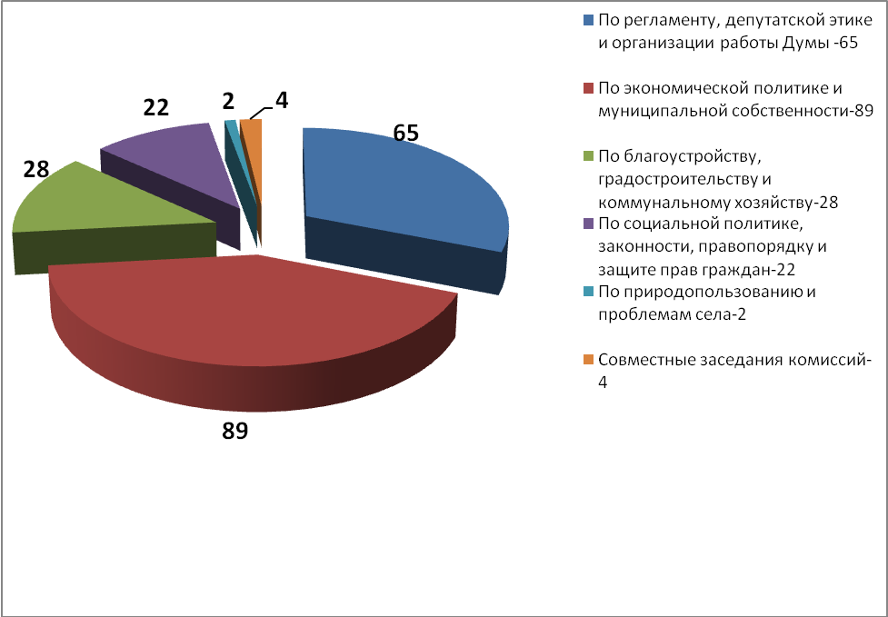

ИНФОРМИРОВАНИЕ ИЗБИРАТЕЛЕЙ О ДЕЯТЕЛЬНОСТИ ДУМЫ

В отчетном периоде информирование избирателей осуществлялось в соответствии с Федеральным законом «Об обеспечении доступа к информации о деятельности государственных органов и органов местного самоуправления», решением Думы «Об утверждении Положения «Об обеспечении доступа к информации о деятельности Думы Лесозаводского городского округа». Доступ к информации о деятельности Думы обеспечивался следующими способами:
- обнародование (опубликование) Думой информации о своей деятельности в средствах массовой информации;
- размещение Думой информации о своей деятельности в сети Интернет (на официальном сайте муниципального образования);
- размещение Думой информации о своей деятельности в помещениях, занимаемых ею;
- ознакомление пользователей информацией с информацией о деятельности Думы в помещениях, занимаемых ею;
- присутствие граждан (физических лиц), в том числе представителей организаций (юридических лиц), общественных объединений, государственных органов и органов местного самоуправления, на заседаниях Думы, а также на заседаниях рабочих органов Думы;
- предоставление пользователям информацией по их запросу информации о деятельности Думы;
- другими способами, предусмотренными законами и (или) иными нормативными правовыми актами.
На отчетный период в целях информирования о деятельности Думы решения Думы нормативного характера направлялись для размещения в информационно-справочную систему КонсультантПлюс, информация направлялась в газету «Лесозаводское время».
В газету подготовлено и направлено: 125 решений Думы, 5 постановлений главы Лесозаводского городского округа, 8 итоговых документов (результат публичных слушаний), 8 объявлений о проведении публичных слушаний.
В отчетном периоде в СМИ размещено 58 поздравление к государственным и профессиональным праздникам.
Для размещения в информационно-справочной системе Консультант Плюс направлено 91 решение Думы на бумажном носители и в электронном виде.

В целях освящения деятельности представительного органа местного самоуправления на заседаниях Думы присутствовали представители аккредитованных средств массовой информации. Информация о деятельности постоянных комиссий Думы и по итогам заседаний Думы городского округа регулярно размещалась в газете «Лесозаводское время», транслировалась Лесозаводским телевидением.

Возможность присутствия граждан (физических лиц), в том числе представителей организаций (юридических лиц), общественных объединений, государственных органов и органов местного самоуправления на заседаниях Думы, заседаниях рабочих органов Думы была обеспечена в полном объеме и в порядке, установленном Регламентом Думы Лесозаводского городского округа.
В отчетном периоде в Думу поступило 34 запроса о предоставлении информации о деятельности Думы, в том числе 11 - от средств массовой информации.
В течение отчетного периода 2014 года на сайте Лесозаводского городского округа в разделе «Дума Лесозаводского городского округа» обновлялась информация о составе Думы, созданных ею органах, структуре и численном составе аппарата Думы, полномочиях Думы, постоянных комиссий и аппарата Думы, размещались актуальные редакции Устава городского округа, Положений и Порядков, регламентирующих основные вопросы деятельности представительного органа местного самоуправления. В установленном порядке на сайте размещались: информация о проведении заседаний Думы и ее постоянных комиссий с полным перечнем рассматриваемых вопросов (выкладывались повестки дня заседаний), проекты решений, внесенные на рассмотрение Думы, и решения принятые по итогам заседаний Думы городского округа, статистическая информация о работе Думы, Планы работы Думы, информация о публичных слушаниях, документы, регламентирующие вопросы в сфере противодействия коррупции, информация о действующих решениях Думы нормативного характера с данными об изменении документа и датами опубликования и т.д.

ОБ ИТОГАХ РАБОТЫ С ОБРАЩЕНИЯМИ ГРАЖДАН

Работа с гражданами является одним из важнейших направлений деятельности Думы, главы Лесозаводского городского округа, исполняющего полномочия председателя Думы.
За отчетный период в Думу поступило 184 обращения граждан.
Из обращений граждан, поступивших в Думу, 170 адресовано руководству Думы, 14 - депутатам.
Проведение приемов граждан по личным вопросам главой городского округа, исполняющим полномочия председателя Думы, депутатами, работающими на постоянной основе, осуществлялось как в Думе, так и на выезде.
За отчетный период времени на приеме у главы городского округа побывало 129 граждан.
В отчетном периоде 2014 года сохранилась тенденция поступления большого количества обращений по вопросам социального характера и вопросам жилищно-коммунального хозяйства:

Итоги рассмотрения: | Количество обращений
Итоги рассмотрения: | 2014 г. | с сентября 2013 г.  по 01.01.2014 г.
Вопросы социального характера (образование, здравоохранение, материальная помощь, опека, дет. сад и т.д.)
Всего обращений | 68 | 51
Разрешены по существу | 31 | 8
Даны разъяснения | 32 | 42
На рассмотрении | 5 | 1
Вопросы ЖКХ
Всего обращений | 81 | 28
Разрешены по существу | 43 | 5
Даны разъяснения | 35 | 21
На рассмотрении | 3 | 2
Прочие
Всего обращений | 35 | 14
Разрешены по существу | 15 | 4
Даны разъяснения | 17 | 10
На рассмотрении | 3 | -

Основная тематика обращений граждан:

 | Количество
Основная тематика обращений | 2014 г.
о снижении ставки арендной платы | 9
о предоставлении жилья | 33
о капитальном и текущем ремонте жилья | 21
о благоустройстве территории | 25
о содержании дорог (ремонт, подсыпка, устранение гололеда, уборка снега) | 30
о материальной помощи | 16
о водоснабжении и водоотведении | 18
о выплате компенсации за утерянный урожай | 9
прочие (обращения о транспортном обслуживании населения, об установке освещения, о получении разъяснений по различным вопросам, об изолировании бездомных собак и другие, в основном частного характера) | 23

Ряд обращений граждан это жалобы на неисполнение администрацией Лесозаводского городского округа полномочий по решению вопросов местного значения, на затягивание рассмотрения обращений граждан. По итогам рассмотрения таких обращений направлялись запросы о представлении информации и документов для рассмотрения обращений по существу, были инициированы рассмотрения отчетов, информаций администрации на заседаниях Думы, постоянных комиссий Думы, в администрацию городского округа вносились рекомендации и предложения.

Анализ обращений граждан показал, что часть из их, адресованная главе городского округа, содержит вопросы, разрешение которых не входит в компетенцию главы муниципального образования. Поэтому многие обращения в соответствии с требованиями Федерального закона от 02.05.2006 года № 59-ФЗ «О порядке рассмотрения обращений граждан Российской Федерации» перенаправлялись в администрацию городского округа, Роспотребнадзор, Лесозаводскую межрайонную прокуратуру, МОМВД России «Лесозаводский», иные органы, уполномоченные разрешить вопросы, поставленные в обращении.

ОБЕСПЕЧЕНИЕ ДЕЯТЕЛЬНОСТИ ДУМЫ ГОРОДСКОГО ОКРУГА

В отчетном периоде работа аппарата Думы (организационное, правовое, информационное, материально-техническое и финансовое обеспечение деятельности Думы) осуществлялась в соответствии с Планами работы Думы, поручениями главы городского округа, исполняющего полномочия председателя Думы, поручениями постоянных комиссий.
Главой городского округа организовано, аппаратом Думы обеспечено проведение:
- 10 заседаний Думы;
- 11 заседаний Совета Думы;
- 70 заседаний постоянных комиссий Думы;
- 8 публичных слушаний и 26 заседаний комиссий по подготовке и проведению публичных слушаний;
- 4 заседаний рабочей группы по доработке проекта решения «О Генеральном плане Лесозаводского городского округа»;
- заседание рабочей группы по доработке проекта решения «О правилах землепользования и застройки на территории Лесозаводского городского округа».
В ходе подготовки заседаний, иных мероприятий тиражировались необходимые документы. Осуществлялись формирование комплектов документов и их рассылка, оповещение депутатов, докладчиков по вопросам и приглашенных лиц.
В рамках взаимодействия с Лесозаводской межрайонной прокуратурой в адрес прокурора направлялись проекты повесток дня заседаний Думы городского округа, ее постоянных комиссий, а также проекты планируемых к рассмотрению на заседаниях проектов решений.
В тоже время осуществлялось информационно-техническое обеспечение деятельности органов Думы, депутатов, работающих на постоянной основе.
В Думе функционировала единая система делопроизводства. Ежедневно осуществлялись прием, учет, регистрация, реквизитное оформление документов, обеспечивалось их направление адресатам и исполнителям, осуществлялся контроль за прохождением документов и сроками исполнения.

В 2014 году специалистами аппарата Думы обработаны и зарегистрированы следующие документы:

Наименование | Количество единиц
Наименование | 2014 г. | 2013 г. | 2012 г.
Входящая корреспонденция | 2837 | 2553 | 2360
Исходящая корреспонденция | 727 | 965 | 880
Проекты решений, внесенные на рассмотрение Думы | 226 | 168 | 156
Решения Думы | 199 | 140 | 141
Постановления главы городского округа | 59 | 54 | 46
Распоряжения главы городского округа (по основной деятельности) | 46 | 51 | 48
Распоряжения главы городского округа (по кадровым вопросам и вопросам бухгалтерского учета и отчетности) | 122 | 72 | 155
Протоколы заседаний Думы | 10 | 12 | 10
Протоколы заседаний Совета Думы | 11 | 8 | 7
Протоколы заседаний постоянных комиссий Думы | 70 | 36 (4 созыв)  37 (5 созыв сентября 2014) | 76

В соответствии с поручениями (резолюциями) главы городского округа, исполняющего полномочия председателя Думы, документы направлялись в администрацию городского округа, в постоянные комиссии Думы, депутатам, осуществляющим свои полномочия на постоянной основе, в структурные подразделения аппарата Думы.
Работа по регистрации входящей и исходящей документации осуществлялась в электронном виде.
В отчетном периоде проведена правовая экспертиза 226 проектов решений, внесенных на рассмотрение Думы. В соответствии с Регламентом Думы осуществлялась лингвистическая и антикоррупционная экспертизы таких документов, готовились соответствующие заключения.
9 проектов возвращены субъектам правотворческой инициативы в виду не соответствия действующему законодательству и необходимостью переработки. 5 проектов отозваны администрацией городского округа. 26 проектов дорабатывались совместно администрацией городского округа с юридическим отделом аппарата Думы.
В соответствии с требованиями законодательства 107 нормативных правовых актов Думы и главы городского округа направлены в Администрацию Приморского края для включения в Регистр муниципальных правовых актов, проведения юридической экспертизы, 125 решений Думы и 5 правовых акта главы городского округа были направлены для опубликования в средства массовой информации, 91 решение Думы - для размещения в информационно-справочной системе КонсультантПлюс.
В отчетном периоде была продолжена работа по обновлению и приведению правовой базы Думы в соответствие с действующим законодательством. Аппаратом Думы подготовлено 143 (в 2012 году – 79) проектов решений Думы.
Проводилась подготовка трудовых и гражданско-правовых договоров, внутренних документов.
В соответствии с постановлениями главы городского округа были изготовлены 5 удостоверений помощника депутата.
При Думе Лесозаводского городского округа аккредитовано 4 журналиста из 3 средств массовой информации.
Для организации выступлений главы городского округа, исполняющего полномочия председателя Думы, аппаратом подготовлено более 70 текстов выступлений.
Осуществлялись представительство и защита интересов Лесозаводского городского округа в Арбитражном суде Приморского края и вышестоящих инстанциях, по заявлению Главы городского округа, в качестве лица заявляющего самостоятельные требования о признании недействительными торгов (аукциона) по продаже земельного участка (по ул.Калининская (земельный участок под продуктовым рынком)). В настоящее время состоялось несколько судебных заседаний, результатом которых явилось признание торгов недействительными. Были представлены интересы Думы, главы городского округа, исполняющего полномочия председателя Думы, в суде общей юрисдикции и в суде выше стоящей инстанции:
- по иску Лесозаводского межрайонного прокурора в защиту прав и законных интересов неопределенного круга лиц – жителей Лесозаводского городского округа (в качестве ответчика по гражданскому делу № 2-385/14) о признании незаконным бездействий Думы Лесозаводского городского округа по не созданию условий для жилищного строительства на территории Лесозаводского городского округа, производство по данному иску прекращено в связи с отказом заявителя от иска;
- в качестве потерпевшего по уголовному делу №1-67/14 по обвинению Абдукодировой Н.В. в совершении преступлений, предусмотренных ч. 3 ст. 159, ч. 1 ст. 285, ч. 2 ст. 292, ч. 1 ст. 285, ч. 2 ст. 292, ч. 2 ст. 292, ч. 2 ст. 292, ч. 1 ст. 285, ч. 2 ст. 292, ч. 2 ст. 292.
- по иску Лесозаводского межрайонного прокурора в защиту прав и законных интересов неопределенного круга лиц – жителей Лесозаводского городского округа (в качестве ответчика по гражданскому делу № 2-388/14) о признании незаконным бездействий Думы Лесозаводского городского округа по не определению: нормативов финансовых затрат на капитальный ремонт, ремонт и содержание автомобильных дорого и правила расчета размера ассигнований бюджета городского округа; правил оказания услуг по организации проезда транспортных средств по платным автомобильным дорогам общего пользования; порядка ремонта автомобильных дорог производство так же по данному делу прекращено в связи с отказом заявителя от иска;
• по иску Лесозаводского межрайонного прокурора о признании нормативного правово акта («Положение о порядке проведения затрат на капитальный ремонт отдельных объектов муниципальной собственности Лесозаводского городского округа в счет арендной платы») недействующим, по результатам рассмотрения в удовлетворении заявления отказано, а в суде выше стоящей инстанции производство по данному делу прекращено.

Обеспечение деятельности Думы осуществлялось в рамках сметы расходов.
За отчетный период отделом бухгалтерского учета и отчетности аппарата Думы:
- подготовлено 65 распоряжений по основной деятельности, 24 распоряжения
по направлению работников в служебные командировки, 30 распоряжений по предоставлению очередных отпусков, 3 распоряжения по личному составу;
- для формирования бюджета разработаны и сданы в Финансовое управление
администрации городского округа бюджетные сметы на 2014-2016 г., составлены расшифровки к ним по поставщикам и подрядчикам в натуральном и денежном выражении;
- осуществлялся контроль за правильностью расходования средств в соответствии с утвержденной сметой расходов, а также за сохранностью денежных средств и материальных ценностей;
- в связи с перераспределением сметных назначений подготовлены ходатайства об изменении бюджетных обязательств на 2014 год для внесения изменений в бюджетные ассигнования и лимиты бюджетных обязательств;
- проводились расчеты, возникающие в процессе исполнения смет с предприятиями, учреждениями и отдельными лицами;
- произведена сверка начисленных и уплаченных налогов за 2014 год с МИ ФНС РФ № 7 по ПК, УПФ РФ по Приморскому краю;
- за 2014 года сдано 14 квартальных, годовых отчетов через «Контур Экстерн» для Федерального статистического наблюдения по программе «Заполнение форм статистической отчетности»;
- представлено 5 пакетов документов для возврата страхового обеспечения, превышающих сумму начисленных взносов, согласно промежуточных расчетов по ф. 4- ФСС РФ в ГУ- ПРО ФСС РФ;
- подготовлен пакет документов для перерегистрации на Общероссийском официальном сайте РФ в сети Интернет;
- подготовлено 3 пакета документов для выдачи в Удостоверяющем центре Федерального казначейства сертификата плюча проверки электронной подписи для работы со средством криптографической защиты информации КриптоПро СSР (2 квалифицированные и 1 неквалифицированная электронно-цифровые подписи);
- подготовлен и собран пакет документов для генерации ключа для зачисления заработной платы работникам Думы на пластиковые карты в Дальневосточном филиале ОАО АКБ «РОСБАНК»;
- осуществлено обновление программы «Контур Экстерн»;
- четырежды обновлена программа Spu_orb для создания форм отчетности и сдачи индивидуальных сведений работников по обязательному пенсионному страхованию в Пенсионный фонд, шесть раз обновлена программа «Налогоплательщик ЮЛ»;
- осуществлено 4 обновления программы «Система электронного документооборота»;
- произведена перерегистрация реквизитов на портале поисково- мониторинговой системы Фонда социального страхования РФ;
- заключено 5 договоров на оказание услуг с юридическими лицами, индивидуальными предпринимателями;
- по поручению главы Лесозаводского городского округа проведено 10 проверок по достоверности представленных сведений о доходах (за 2013 год), об имуществе и обязательствах имущественного характера; ограничения на осуществление предпринимательской деятельности лично или через доверенных лиц; ограничение на участие в органах управления коммерческих организаций. 8 запросов на супруг (супругов), 12 запросов на несовершеннолетних детей;
- подготовлено и представлено 10 докладов о проведении проверки достоверности представленных муниципальными служащими сведений;
- подготовлены документы, согласно номенклатуре дел, для сдачи в архив в части «Структурные подразделения аппарата Думы городского округа»;
- в программе «Свод-Смарт» произведена сдача в Финансовое управление администрации годовой, квартальных форм бухгалтерских отчетов;
- произведены начисления среднего заработка при нахождении работников в служебных командировках;
- составлен протокол заседания комиссии по вопросам, связанным с исчислением стажа муниципальной службы главе администрации Лесозаводского городского округа и о зачете в стаж муниципальной службы отдельного периода работы;
- подготовлено 8 справок по месту требования работникам Думы для предоставления кредитов, субсидий;
- составлены распоряжения на предоставление отпусков главе администрации и согласованию отпусков председателю контрольно- счетной палаты Лесозаводского городского округа;
- Подготовлено 2 характеристики на работников Думы;
- для сдачи достоверного бухгалтерского отчета за 2014 год, проведена инвентаризация всех нефинансовых активов на 12.12.2014 года;
- произведены внесения изменений в реестр муниципальных служащих;
- предоставлена информация Лесозаводской межрайонной прокуратуре по вопросам предоставления сведений о численности работников Думы, подготовлен ответ на запрос о предоставлении сведений и документов по задолженности по заработной плате перед работниками аппарата Думы на 14.02.2014 г.

В отчетный период в Думе:
- изменено штатное расписание в связи с индексацией;
- подготовлено 9 дополнительных соглашений об изменении трудовых договоров работников;
- принят на работу 1 работник;
- уволено 2 работника по собственному желанию;
В отношении всех работников ведутся личные дела, в которые своевременно вносятся все изменения и дополнения. Все бухгалтерские, налоговые, статистические отчеты сданы в установленные сроки.

РЕАЛИЗАЦИЯ ДУМОЙ КОНТРОЛЬНЫХ ПОЛНОМОЧИЙ

В отчетном периоде Дума городского округа и иные создаваемые ею органы осуществляет контроль за:
- исполнением принятых Думой решений;
- исполнением бюджета городского округа;
- операциями с бюджетными средствами получателей средств местного бюджета, а также иной финансовый контроль, предусмотренный бюджетным законодательством Российской Федерации;
- выполнением программ социально-экономического развития городского округа;
- соблюдением установленного порядка управления и распоряжения муниципальной собственностью, а также иной собственностью, переданной в управление органам местного самоуправления городского округа;
- исполнением органами местного самоуправления и должностными лицами местного самоуправления городского округа полномочий по решению вопросов местного значения;
- деятельностью подотчетных должностных лиц местного самоуправления и должностных лиц администрации городского округа, в согласовании назначения на должность которых Дума принимала участие.
Контрольная деятельность осуществляется в формах: заслушивания отчётов; направления запросов; проведения депутатского расследования; истребования информации.
Информация о ходе исполнения правовых актов, вопросов местного значения, о соблюдении порядка управления и распоряжения муниципальной собственностью, использованием бюджетных средств заслушивалась на заседаниях постоянных комиссий Думы, рассматривалась на заседаниях Думы городского округа.
28.07.2014 года решением Думы городского округа № 191-НПА утвержден новый Порядок осуществления Думой городского округа контроля за исполнением органами местного самоуправления и должностными лицами местного самоуправления Лесозаводского городского округа полномочий по решению вопросов местного значения.

В рамках контрольной деятельности постоянными комиссиями Думы рассмотрено 27 вопросов, в том числе:
- Об отчете об исполнении решения Думы городского округа от 31.03.2010 года № 266-НПА «Об утверждении Программ комплексного развития систем коммунальной инфраструктуры Лесозаводского городского округа».
- Об отчете о результатах контрольного мероприятия «исполнение администрацией Лесозаводского городского округа подпрограммы «Благоустройство» муниципальной программы «Обеспечение доступными и качественными услугами жилищно-коммунального комплекса населения Лесозаводского городского округа на 2014-2017 годы» за текущий период 2014 года.
- Об отчете администрации городского округа об исполнении решения Думы городского округа от 25.02.2010 года № 238-НПА «О Положении «Об организации ритуальных услуг и содержания мест захоронения на территории Лесозаводского городского округа».
- О поручении Думы Лесозаводского городского округа по изменениям правил землепользования и застройки и Генерального плана городского округа.
- О ходе работ по подготовке Программы комплексного развития систем коммунальной инфраструктуры Лесозаводского городского округа на 2015-2025 годы.
- Об информации «О реализации на территории Лесозаводского городского округа государственной программы Приморского края «Развитие сельского хозяйства и регулирования рынков сельскохозяйственной продукции, сырья и продовольствия. Повышение уровня жизни сельского населения Приморского края» на 2013-2020 годы», утвержденной постановлением Администрации Приморского края от 07.12.2012 года № 392-па.
- Об информации об исполнении Думой Лесозаводского городского округа требований Федерального закона «Об обеспечении доступа к информации о деятельности государственных органов и органов местного самоуправления» за 2013 год.
- Об информации о ходе исполнения Плана работы Думы Лесозаводского городского округа за 4 квартал 2014 года.
- Об отчете об исполнении решения Думы городского округа от 04.12.2012 года № 574-НПА «О Положении о создании условий для оказания медицинской помощи населению на территории Лесозаводского городского округа в соответствии с территориальной программой государственных гарантий оказания гражданам Российской Федерации бесплатной медицинской помощи».
- Об отчете начальника МОМВД России «Лесозаводский» полковника полиции Адамовского Э.В. «Об итогах оперативно-служебной деятельности МОМВД России «Лесозаводский» за 12 месяцев 2013 года».
- Об отчете избирательной комиссии города Лесозаводска о расходовании бюджетных средств, выделенных для подготовки и проведения выборов главы и депутатов Думы Лесозаводского городского округа.
- Об отчете Контрольно–счетной палаты о результатах контрольного мероприятия.
- Об отчете Контрольно–счетной палаты Лесозаводского городского округа за 2013 год.
- Об отчете о финансово – хозяйственной деятельности муниципальных предприятий Лесозаводского городского округа.
- Об информации главы Лесозаводского городского округа, исполняющего полномочия председателя Думы Лесозаводского городского округа о результатах деятельности за период с 19.09.2013 года по 01.01.2014 года.
- Об отчете главы администрации Лесозаводского городского округа о результатах деятельности администрации Лесозаводского городского округа за 2013 год, в том числе, о решении вопросов, поставленных Думой Лесозаводского городского округа.
- Об исполнении бюджета Лесозаводского городского округа за 2013 год.
- Об исполнении бюджета Лесозаводского городского округа за 1 квартал 2014 года.
- Отчет о результатах контрольного мероприятия (Комплексная проверка Управления имущественных отношений за 2013 и текущий период 2014 года, проверка полноты поступлений в бюджет доходов, администрируемых управлением).
- Отчет о результатах приватизации муниципального имущества за 2013 год.
- Об отчете о результатах контрольного мероприятия от 17.06.2014 года № 2 «Проверка эффективности и целевого использования бюджетных средств, направленных на выполнение долгосрочной целевой программы «Развитие физической культуры и спорта на территории Лесозаводского городского округа на 2013-2015 года» за 2013 год и текущий период 2014 года».
- Об исполнении бюджета Лесозаводского городского округа за 1 полугодие 2014 года и плановый период 2015 и 2016 годов.
- Об отчете администрации городского округа об исполнении муниципальных программ за период с 01.01.2014 по 30.06.2014 года в рамках выполнения программ:
- муниципальная программа «Экономическое развитие Лесозаводского городского округа» на 2014-2017 годы;
- муниципальная программа «Обеспечение доступным жильем отдельных категорий граждан и развитие жилищного строительства на территории Лесозаводского городского округа»;
- муниципальная программа «Обеспечение доступными и качественными услугами жилищно-коммунального комплекса населения ЛГО» на 2014-2017 годы;
- муниципальная программа «Модернизация дорожной сети Лесозаводского городского округа» на 2014-2017 годы;
- муниципальная программа «Энергоэффективность, развитие системы газоснабжения в ЛГО» на 2014-2017 годы;
- муниципальная программа «Формирование в Лесозаводском городском округе электронного муниципалитета и реформирование системы муниципального управления на основе использования современных информационных и телекоммуникационных технологий в 2014-2017 годах»;
- муниципальная программа «Развитие физической культуры и спорта на территории ЛГО на 2014-2017 годы»;
- муниципальная программа «Сохранение и развитие культуры на территории ЛГО на 2014-2017 годы»;
- муниципальная программа «Развитие образования ЛГО на 2014-2017 годы»;
- муниципальная программа «Защита населения и территории от чрезвычайных ситуаций природного и техногенного характера, обеспечение пожарной безопасности и безопасности людей на водных объектах ЛГО» на 2014-2017 годы;
- муниципальная программа «Устойчивое развитие сельских территорий Лесозаводского городского округа на 2014-2020 годы».
- Об отчете о результатах контрольного мероприятия «Анализ финансово-хозяйственной деятельности МУПТ «Гастроном» за текущий период 2014 года.
- Об исполнении бюджета Лесозаводского городского округа за 9 месяцев 2014 года.
- Об отчете о результатах контрольного мероприятия от 26.11.2014 года «Проверка законного и результативного использования средств бюджета на программу «Развитие дошкольного образования на территории Лесозаводского городского округа на 2012-2015 годы» за период 2012-2013 годы.

Информация о рассмотрении вопросов в рамках контрольной деятельности профильными комиссиями:

Название постоянной комиссии Думы | Количество рассмотренных вопросов
Название постоянной комиссии Думы | 2014 год | 2012 год
По регламенту, депутатской этике и организации работы Думы | 3 | 8
По экономической политике и муниципальной собственности | 17 | 14
По благоустройству, градостроительству и коммунальному хозяйству | 6 | 17
По социальной политике, законности, правопорядку и защите прав граждан | 3 | 4
По природопользованию и проблемам села | 2 | -

В рамках контрольных полномочий Думой городского округа принято 19 решений:
1. № 85 от 06.02.2014года «О поручении администрации Лесозаводского городского округа»;
2. № 86 от 06.03.2014 года «Об отчете начальника «МО МВД России «Лесозаводский» об итогах оперативно – служебной деятельности МО МВД России «Лесозаводский» за 12 месяцев 2013 года»;
3. № 87 от 06.03.2014 года «Об отчете Контрольно – счетной палаты Лесозаводского городского округа «О деятельности Контрольно – счетной палаты Лесозаводского городского округа за 2013 год»;
4. № 88 от 06.03.2014 года «Об отчете территориальной избирательной комиссии города Лесозаводска «О поступлении и расходовании средств из бюджета Лесозаводского городского округа, выделенных территориальной избирательной комиссии города Лесозаводска на подготовку и проведение выборов главы и депутатов Думы Лесозаводского городского округа 08 сентября 2013 года»;
5. № 89 от 06.03.2014 года «Об отчете администрации Лесозаводского городского округа «Об исполнении решения Думы Лесозаводского городского округа от 04.12.2012 года № 574-НПА «О Положении о создании условий для оказания медицинской помощи населению на территории Лесозаводского городского округа в соответствии с территориальной программой государственных гарантий оказания гражданам Российской Федерации бесплатной медицинской помощи»;
6. № 104 от 06.03.2014 года «Об отчете Контрольно – счетной палаты Лесозаводского городского округа о результатах контрольного мероприятия»;
7. № 112 от 24.04.2014 года «Об информации главы Лесозаводского городского округа, исполняющего полномочия председателя Думы Лесозаводского городского округа о результатах деятельности за период с 19.09.2013 года по 01.01.2014 года»;
8. № 113 от 24.04.2014 года «Об отчете главы администрации Лесозаводского городского округа о результатах деятельности администрации Лесозаводского городского округа за 2013 год, в том числе, о решении вопросов, поставленных Думой Лесозаводского городского округа»;
9. № 132 от 24.04.2014 года «Об отчете администрации Лесозаводского городского округа «О финансово – хозяйственной деятельности муниципальных предприятий Лесозаводского городского округа за 2013 год»;
10. № 154 от 29.05.2014 года «Об отчете администрации Лесозаводского городского округа о результатах приватизации муниципального имущества за 2013 год»;
11. № 157 от 29.05.2014 года «Об отчете Контрольно–счетной палаты Лесозаводского городского округа «О результатах контрольного мероприятия»;
12. № 182 от 27.06.2014 года «Об отчете о доступе к информации о деятельности Думы Лесозаводского городского округа за 2013 год (1 период - с января по август 2013 года, 2 период - с сентября по декабрь 2013 года);
13. № 184 от 27.06.2014 года «Об отчете Контрольно–счетной палаты Лесозаводского городского округа «О результатах контрольного мероприятия «Проверка эффективности и целевого использования бюджетных средств, направленных на выполнение долгосрочной целевой программы «Развитие физической культуры и спорта на территории Лесозаводского городского округа на 2013-2015 годы» за 2013 год и текущий период 2014 года»;
14. № 193 от 28.07.2014 года «Об отчете «Об исполнении решения Думы Лесозаводского городского округа от 31.03.2010 № 266-НПА «Об утверждении Программы комплексного развития систем коммунальной инфраструктуры Лесозаводского городского округа на 2011-2015 годы»;
15. № 240 от 14.11.2014 года «Об отчете администрации Лесозаводского городского округа об исполнении муниципальных программ за 9 месяцев 2014 года»;
16. № 267 от 19.12.2014 года «Об отчете Контрольно-счетной палаты Лесозаводского городского округа о результатах контрольного мероприятия «Анализ финансово - хозяйственной деятельности МУПТ «Гастроном» за текущий период 2014 года»
17. № 268 от 19.12.2014 года «Об отчете Контрольно – счетной палаты Лесозаводского городского округа о результатах контрольного мероприятия «Исполнение Администрацией Лесозаводского городского округа подпрограммы «Благоустройство» муниципальной программы «Обеспечение доступными и качественными услугами жилищно – коммунального комплекса населения Лесозаводского городского округа на 2014 – 2017 годы»
18. № 269 от 19.12.2014 года «Об отчете Контрольно – счетной палаты Лесозаводского городского округа о результатах контрольного мероприятия от 26.11.2014 «Проверка законного и результативного использования средств бюджета на программу «Развитие дошкольного образования на территории Лесозаводского городского округа на 2012-2015 годы» за период 2012-2013 годы»
19. № 270 от 19.12.2014 года «Об отчете администрации городского округа об исполнении решения Думы городского округа от 25.02.2010 № 238-НПА «О Положении «Об организации ритуальных услуг и содержания мест захоронения на территории Лесозаводского городского округа»

При принятии решений Думой отмечались положительные и отрицательные тенденции работы контролируемых органов, должностных лиц, исполнителям даны рекомендации, поручения.
Для решения текущих вопросов контроля, организации деятельности Думы в администрацию городского округа, муниципальные предприятия и учреждения было направлено 151 запрос.

Информация об исполнении поручений данных Думой Лесозаводского городского округа в 2014 году

№ п/п | Дата заседания | Номер решения | Текст поручения | Отметка об исполнении
1. | 06.02.2014 | Протокольное поручение в рамках рассмотрения вопроса «Об утверждении Правил землепользования и застройки Лесозаводского городского округа» | Поручить администрации Лесозаводского городского округа доработать раздел 3 «Градостроительные регламенты» и внести в него соответствующие изменения на предмет изложения данного раздела в более простой и понятной редакции. Чтобы в отношении каждого вида разрешенного использования земельного участка и объекта капитального строительства можно было проследить их предельные (минимальные и (или) максимальные) размеры и параметры, а также установленные в отношении данных видов ограничения в использовании. Кроме того, администрации городского округа необходимо предусмотреть возможность урегулирования вопроса по размещению временных объектов на территории Лесозаводского городского округа. | Не исполнено
2. | 06.02.2014 | № 85 «О поручении администрации Лесозаводского городского округа» | Поручить администрации Лесозаводского городского округа (Суханов) в месячный срок со дня принятия настоящего решения разработать и представить в Думу Лесозаводского городского округа проекты решений Думы:  1. Об утверждении Положения «Об организации предоставления общедоступного и бесплатного дошкольного образования на территории Лесозаводского городского округа»;  2. Об утверждении Положения «Об организации предоставления дополнительного образования детям в Лесозаводском городском округе»;  3. Об утверждении Положения «О создании условий для организации досуга и обеспечения жителей Лесозаводского городского округа услугами организаций культуры». | Исполнено
3. | 24.04.2014 | № 107 «О протесте прокурора на Положение «О содействии развитию малого и среднего предпринимательства в Лесозаводском городском округе», утвержденное решением Думы Лесозаводского городского округа от 30.06.2009 № 141-НПА» | Поручить комиссии по экономической политике и муниципальной собственности совместно с администрацией городского округа проработать Положение «О содействии развитию малого и среднего предпринимательства в Лесозаводском городском округе» на предмет его соответствия требованиям Федерального закона от 24.07.2007 № 209-ФЗ «О развитии малого и среднего предпринимательства в Российской Федерации» с учетом протеста Лесозаводского межрайонного прокурора и представить на рассмотрение Думы соответствующий проект решения. | Исполнено
4. | 24.04.2014 | № 108 «О требовании прокурора об изменении Положения «О содействии развитию малого и среднего предпринимательства в Лесозаводском городском округе», утвержденного решением Думы Лесозаводского городского округа от 30.06.2009 № 141-НПА | Поручить комиссии по экономической политике и муниципальной собственности совместно с администрацией городского округа проработать Положение «О содействии развитию малого и среднего предпринимательства в Лесозаводском городском округе» с учетом требования Лесозаводского межрайонного прокурора с целью исключения коорупциогенных факторов и представить на рассмотрение Думы соответствующий проект решения. | Исполнено
5. | 24.04.2014 | № 109 «О протесте Лесозаводского межрайонного прокурора на Положение «О порядке установления и выплаты пенсии за выслугу лет к трудовым пенсиям лицам, замещавшим должности муниципальной службы в органах местного самоуправления Лесозаводского городского округа», утвержденного решением Думы Лесозаводского городского округа от 30.05.2006 № 333 | Поручить постоянной комиссии Думы по экономической политике и муниципальной собственности (Антипьев) проработать протест Лесозаводского межрайонного прокурора от 11.04.2014 № 7-2-2014/2052 на Положение «О порядке установления и выплаты пенсии за выслугу лет к трудовым пенсиям лицам, замещавшим должности муниципальной службы в органах местного самоуправления Лесозаводского городского округа», утвержденного решением Думы Лесозаводского городского округа от 30.05.2006 № 333 и представить на рассмотрение Думы проект решения по итогам рассмотрения протеста. | Исполнено
6. | 24.04.2014 | Протокольное поручение | Поручить администрации Лесозаводского городского округа предоставить к очередному заседанию комиссии по экономической политике и муниципальной собственности следующие документы:  1) обоснование расчета инвестиционной надбавки к тарифам для потребителей на услуги водоснабжения и водоотведения;  2) ежегодные отчёты о ходе реализации инвестиционной программы организации коммунального комплекса ОАО «Электросервис» «Развитие сетей водоснабжения и водоотведения в Лесозаводском городском округе на 2011-2015 годы» за период с 2011 по 2014 год. | Исполнено
7. | 24.04.2014 | Протокольное поручение | Поручить комиссии по экономической политике и муниципальной собственности и комиссии по благоустройству градостроительству и коммунальному хозяйству проработать представление Лесозаводского межрайонного прокурора об устранении выявленных нарушений действующего законодательства в сфере установления надбавок организациям коммунального комплекса. | Исполнено
8. | 29.05.2014 | № 137 «О протесте Лесозаводского межрайонного прокурора на Положение «О порядке предоставления земельных участков для целей, не связанных со строительством, на территории Лесозаводского городского округа», утвержденное решением Думы Лесозаводского городского округа от 02.03.2009 № 88-НПА» | Поручить постоянной комиссии по экономической политике и муниципальной собственности проработать Положение «О порядке предоставления земельных участков для целей, не связанных со строительством, на территории Лесозаводского городского округа», утвержденное решением Думы Лесозаводского городского округа от 02.03.2009 № 88-НПА (в редакции решений от 08.11.2011 № 448-НПА, от 27.03.2012 № 475-НПА, от 29.05.2012 № 503-НПА, от 31.10.2013 № 26-НПА) с учетом протеста Лесозаводского межрайонного прокурора и представить на рассмотрение Думы соответствующий проект решения. | Исполнено
9. | 29.05.2014 | № 138 «О протесте Лесозаводского межрайонного прокурора на решение Думы Лесозаводского городского округа от 28.07.2010 № 312-НПА «О земельном налоге на территории Лесозаводского городского округа» | Поручить постоянной комиссии по экономической политике и муниципальной собственности совместно с администрацией Лесозаводского городского округа проработать решение Думы Лесозаводского городского округа от 28.07.2010 № 312-НПА «О земельном налоге на территории Лесозаводского городского округа» с учетом требования прокурора и представить на рассмотрение Думы соответствующий проект решения. | Исполнено
10. | 29.05.2014 | № 141 «О требовании прокурора об изменении нормативного правового акта (решения Думы муниципального образования город Лесозаводск и Лесозаводский район от 28.12.2005 № 272 «Об утверждении Положения «О приватизации муниципального имущества Лесозаводского городского округа») | Поручить постоянной комиссии Думы по экономической политике и муниципальной собственности (Антипьев) проработать нормативный правовой акт (решение Думы муниципального образования город Лесозаводск и Лесозаводский район от 28.12.2005 № 272 «Об утверждении Положения «О приватизации муниципального имущества Лесозаводского городского округа») с учетом требования Лесозаводского межрайонного прокурора с целью исключения коорупциогенных факторов и представить на рассмотрение Думы соответствующий проект решения. | Исполнено
11. | 29.05.2014 | № 142 «О требовании прокурора об изменении нормативного правового акта (решения Думы Лесозаводского городского округа от 06.12.2011 № 454-НПА «Об утверждении порядка определения размера арендной платы за пользование муниципальным имуществом Лесозаводского городского округа») | Поручить постоянной комиссии по экономической политике и муниципальной собственности совместно с администрацией Лесозаводского городского округа проработать «Порядок определения размера арендной платы за пользование муниципальным имуществом Лесозаводского городского округа», утвержденного решением Думы Лесозаводского городского округа от 06.12.2011 № 454-НПА с учетом требования прокурора и представить на рассмотрение Думы соответствующий проект решения. | Исполнено
12. | 29.05.2014 | № 159 «О протесте прокурора на ч.3 ст.58 Устава Лесозаводского городского округа, утвержденного решением Думы Лесозаводского городского округа от 30.08.2005 № 144» | Поручить постоянной комиссии Думы по регламенту, депутатской этики и организации работы Думы привести ч. 3 ст. 58 Устава Лесозаводского городского округа в соответствие с действующим законодательством и представить на рассмотрение Думы соответствующий проект решения. | Исполнено
13. | 29.05.2014 | № 160 «О протесте Лесозаводского межрайонного прокурора на Положение «О приватизации муниципального имущества Лесозаводского городского округа», утвержденное решением Думы муниципального образования город Лесозаводск и Лесозаводский район от 28.12.2005 № 272» | Поручить постоянной комиссии Думы по экономической политике и муниципальной собственности (Антипьев) проработать Положение «О приватизации муниципального имущества Лесозаводского городского округа», утвержденное решением Думы муниципального образования город Лесозаводск и Лесозаводский район от 28.12.2005 № 272 с учетом протеста Лесозаводского межрайонного прокурора и представить на рассмотрение Думы соответствующий проект решения. | Исполнено
14. | 29.05.2014 | № 161 «О представлении прокурора об устранении нарушений федерального законодательства в сфере нормативных правовых актов» | Поручить постоянной комиссии Думы по экономической политике и муниципальной собственности (Антипьев) проработать представление прокурора от 15.05.2014 № 1-1718в-2014/2806 об устранении нарушений федерального законодательства в сфере нормативных правовых актов и представить на рассмотрение Думы соответствующий проект решения. | Исполнено
15. | 27.06.2014 | № 184 «Об отчете Контрольно–счетной палаты Лесозаводского городского округа «О результатах контрольного мероприятия «Проверка эффективности и целевого использования бюджетных средств, направленных на выполнение долгосрочной целевой программы «Развитие физической культуры и спорта на территории Лесозаводского городского округа на 2013-2015 годы» за 2013 год и текущий период 2014 года» | Администрации Лесозаводского городского округа (Суханов):  1) при разработке муниципальных программ обратить внимание на необходимость планирования программных мероприятий с учетом реальных возможностей бюджета по финансированию таких мероприятий;  2) своевременно вносить изменения в действующие муниципальные программы, в части объемов финансирования из всех источников, включая субсидии из краевого бюджета;  3) разработать план мероприятий по привлечению средств внебюджетных источников и средств местного бюджета для реализации мероприятий муниципальной программы «Развитие физической культуры и спорта на территории Лесозаводского городского округа на 2014-2017 годы» в установленные сроки;  4) усилить контрольные функции администрации - Заказчика за ходом строительства объекта «Спортивный комплекс в городе Лесозаводске»;  5) обеспечить в текущем финансовом году исполнение муниципальной программы «Развитие физической культуры и спорта на территории Лесозаводского городского округа на 2014-2017 годы» с учетом оценки эффективности использования средств, выделенных на исполнение Программ, и достигнутых результатов;  6) усилить работу с Департаментом физической культуры и спорта Приморского края по включению строительства спортивного комплекса в городе Лесозаводске в государственную программу Приморского края «Развитие физической культуры и спорта Приморского края на 2013-2017 годы»;  7) не допускать неэффективного использования бюджетных средств городского округа.
16. | 28.07.2014 | № 193 «Об отчете «Об исполнении решения Думы Лесозаводского городского округа от 31.03.2010 № 266-НПА «Об утверждении Программы комплексного развития систем коммунальной инфраструктуры Лесозаводского городского округа на 2011-2015 годы» | Поручить администрации Лесозаводского городского округа в срок до 01.12.2014 года разработать программу комплексного развития систем коммунальной инфраструктуры Лесозаводского городского округа, требования к которой устанавливаются Правительством Российской Федерации. | Не исполнено
17. | 30.10.2014 | № 229 «Об утверждении Порядка ведения сводного Реестра наказов избирателей» | Поручить главе Лесозаводского городского округа, исполняющему полномочия председателя Думы, определить уполномоченных лиц аппарата Думы на ведение сводного Реестра наказов избирателей. | Исполнено
18. | 14.11.2014 | № 240 «Об отчете администрации Лесозаводского городского округа об исполнении муниципальных программ за 9 месяцев 2014 года» | В рамках исполнения муниципальной программы «Обеспечение доступным жильем отдельных категорий граждан и развитие жилищного строительства на территории Лесозаводского городского округа» администрации Лесозаводского городского округа:  1) усилить контроль за выполнением работ застройщиками при строительстве объектов в текущем и будущем периодах;  2) организовать ведение и вести претензионную работу в отношении застройщиков в случаях выявления фактов выполнения работ ненадлежащего качества, а также применять к застройщикам меры ответственности, предусмотренные гражданским законодательством, в случае нарушения застройщиками условий муниципальных контрактов.  3. В рамках исполнения муниципальной программы «Защита населения и территории от чрезвычайных ситуаций природного и техногенного характера, обеспечение пожарной безопасности и безопасности людей на водных объектах Лесозаводского городского округа» на 2014-2017 годы администрации городского округа:  1) принять исчерпывающие меры, направленные на обеспечение выполнения программных мероприятий;  2) усилить контроль за исполнением муниципальной программы.
19. | 19.12.2014 | Протокольное поручение | Поручить администрации городского округа в срок до 10.02.2015 года представить на рассмотрение Думы Лесозаводского городского округа проекты муниципальных программ, проекты правовых актов о внесении изменений в муниципальные программы, предусмотренные (представленные) к реализации в 2015 году? | Исполнено
20 | 19.12.2014 | № 267 «Об отчете Контрольно-счетной палаты Лесозаводского городского округа о результатах контрольного мероприятия «Анализ финансово - хозяйственной деятельности МУПТ «Гастроном» за текущий период 2014 года» | Администрации Лесозаводского городского округа (Суханов):  1) принять меры к устранению противоречий с учетом действующего законодательства:  а) в Положении «О порядке уплаты в бюджет Лесозаводского городского округа муниципальными унитарными предприятиями части прибыли, остающейся после уплаты налогов и иных обязательных платежей»;  б) в Соглашении о перечислении денежных средств от 01.01.2012 о перечислении платежей от предоставления в аренду имущества, переданного на праве хозяйственного ведения;  2) разработать Положение об оплате труда руководителей муниципальных унитарных предприятий, устанавливающее порядок расчета должностного оклада руководителя предприятия исходя из определенных Постановлением Правительства РФ от 21.03.1994 № 210 показателей с учетом сложности управления предприятием, его технической оснащенности и объемов производства продукции.
21 | 19.12.2014 | № 267 «Об отчете Контрольно-счетной палаты Лесозаводского городского округа о результатах контрольного мероприятия «Анализ финансово - хозяйственной деятельности МУПТ «Гастроном» за текущий период 2014 года» | Управлению имущественных отношений администрации Лесозаводского городского округа:  1) рассмотреть вопрос о целесообразности ежеквартального перечисления части прибыли унитарных предприятий в бюджет городского округа;  2) усилить контроль за достоверностью представляемых муниципальными унитарными предприятиями отчетов о выполнении плана финансово - хозяйственной деятельности.
22 | 19.12.2014 | № 268 «Об отчете Контрольно – счетной палаты Лесозаводского городского округа о результатах контрольного мероприятия «Исполнение Администрацией Лесозаводского городского округа подпрограммы «Благоустройство» муниципальной программы «Обеспечение доступными и качественными услугами жилищно – коммунального комплекса населения Лесозаводского городского округа на 2014 – 2017 годы» | Администрации Лесозаводского городского округа (Суханов):  1) обеспечить своевременное внесение изменений в программе;  2) организовать планирование мероприятий с учетом реальных возможностей бюджета Лесозаводского городского округа и потребностей населения в обеспечении услугами жилищно – коммунального комплекса;  3) исключить факты принятия расходных обязательств, не являющихся обязательствами Лесозаводского городского округа по решению вопросов местного значения;  4) оптимизировать работу по заключению муниципальных контрактов в части своевременности их размещения на ЭТП;  5) усилить контроль за ходом исполнения муниципальных контрактов:  а) не допускать изменений видов и объемов работ, установленных контрактом;  б) не допускать принятие работ, выполненных подрядчиком без указания вида работ и места их выполнения;  в) исключить факты оплаты не выполненных в действительности работ;  6) принять меры к возмещению ущерба бюджету Лесозаводского городского округа по оплате невыполненных (завышенных) объемов работ на сумму 162878,96 рублей, в том числе:  - муниципальный контракт от 30.01.2014 № 17 – 66438,66 рублей;  - муниципальный контракт от 23.07.2014 № 65 – 6569,62 рублей;  - муниципальный контракт от 17.06.2014 № 47 – 89870,68 рублей.  7) пересмотреть и проанализировать показатели результативности, целевые индикаторы программы.
23. | 19.12.2014 | № 269 «Об отчете Контрольно – счетной палаты Лесозаводского городского округа о результатах контрольного мероприятия от 26.11.2014 «Проверка законного и результативного использования средств бюджета на программу «Развитие дошкольного образования на территории Лесозаводского городского округа на 2012-2015 годы» за период 2012-2013 годы» | Администрации Лесозаводского городского округа (Суханов):  1) обеспечить своевременное внесение изменений в программу в части изменения объемов финансирования и перечня программных мероприятий;  2) соблюдать Порядок определения объема и условий предоставления из бюджета Лесозаводского городского округа бюджетным и автономным учреждениям Лесозаводского городского округа субсидий на выполнение муниципального задания, а также на иные цели, утвержденный Постановлением администрации Лесозаводского городского округа от 07.06.2012 № 683 «О Порядке определения объема и условий предоставления из бюджета Лесозаводского городского округа бюджетным и автономным учреждениям Лесозаводского городского округа субсидий на выполнение муниципального задания, а также на иные цели»;  3) усилить контроль за подведомственными учреждениями по соблюдению ими федерального законодательства при размещении заказов на поставку товаров для государственных или муниципальных нужд, а также нужд бюджетных учреждений;  4) усилить контрольные функции Заказчика за исполнением муниципальных контрактов (договоров), в том числе за соблюдением сроков окончания ремонтных работ в дошкольных учреждениях;  5) применять штрафные санкции в отношении недобросовестных подрядчиков по муниципальным контрактам;  6) обеспечить системный анализ результатов реализации муниципальных Программ в разрезе каждого направления и мероприятия, а также в целом всей Программы;  7) определять объемы финансирования, необходимые для достижения целей мероприятий Программы, на основе достоверных данных и обоснованных расчетов;  8) обеспечить эффективное использование средств бюджета городского округа, выделяемых на реализацию Программ;  9) пересмотреть и проанализировать показатели результативности, целевые индикаторы Программы.
24 | 19.12.2014 | № 270 «Об отчете администрации городского округа об исполнении решения Думы городского округа от 25.02.2010 № 238-НПА «О Положении «Об организации ритуальных услуг и содержания мест захоронения на территории Лесозаводского городского округа» | Поручить администрации Лесозаводского городского округа:  1) принять исчерпывающие меры по исполнению решения Думы Лесозаводского от 25.02.2010 № 238-НПА «О Положении «Об организации ритуальных услуг и содержанию мест захоронения на территории Лесозаводского городского округа»;  2) в кратчайшие сроки организовать работу и провести паспортизацию мест захоронения.

Глава Лесозаводского городского округа О.Н.Павкин

